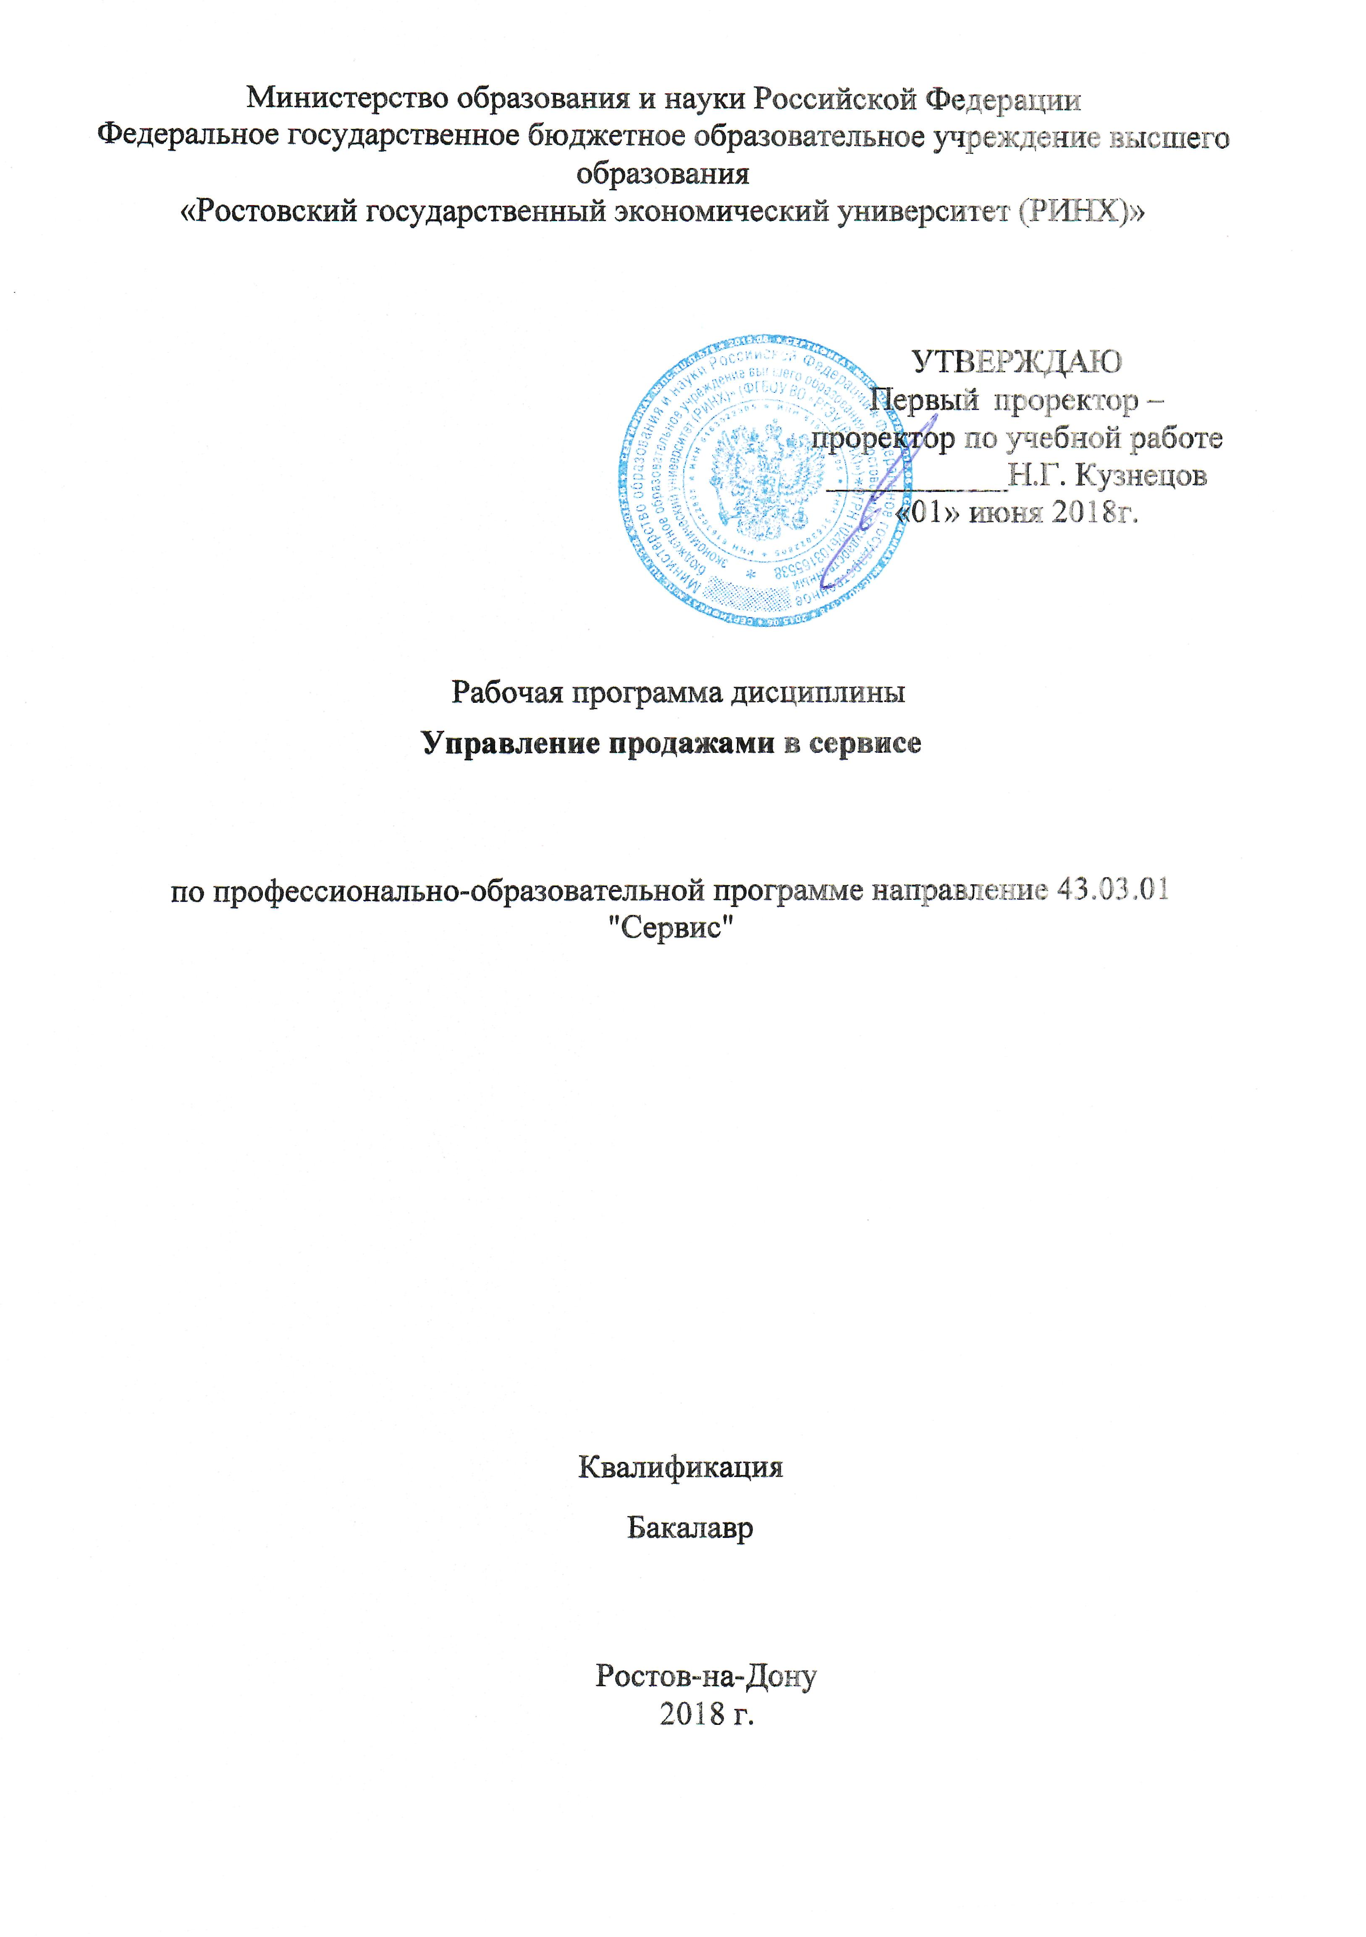

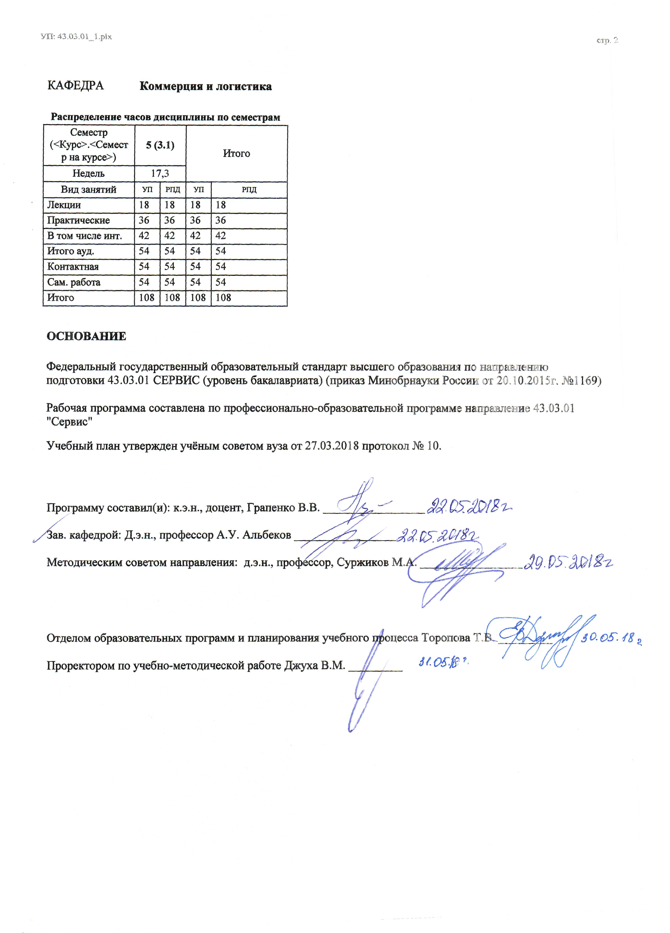

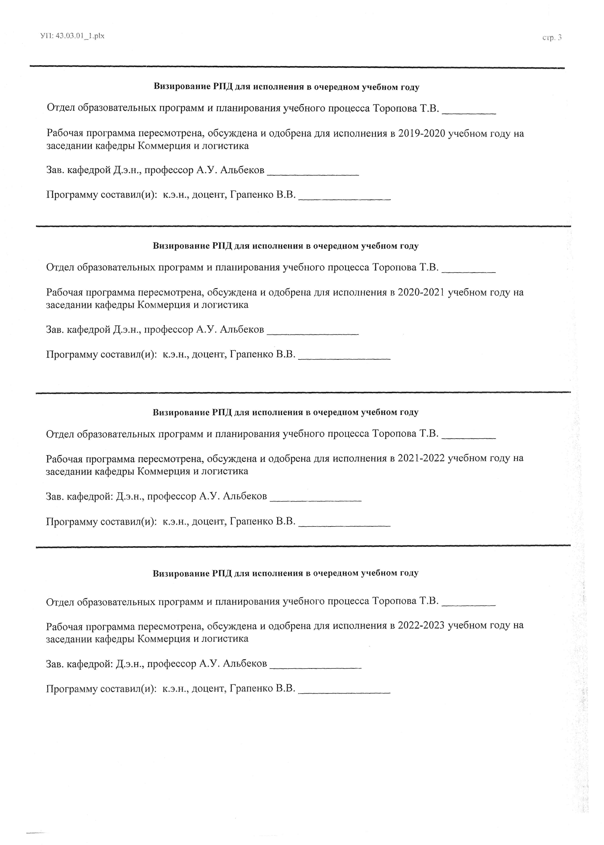

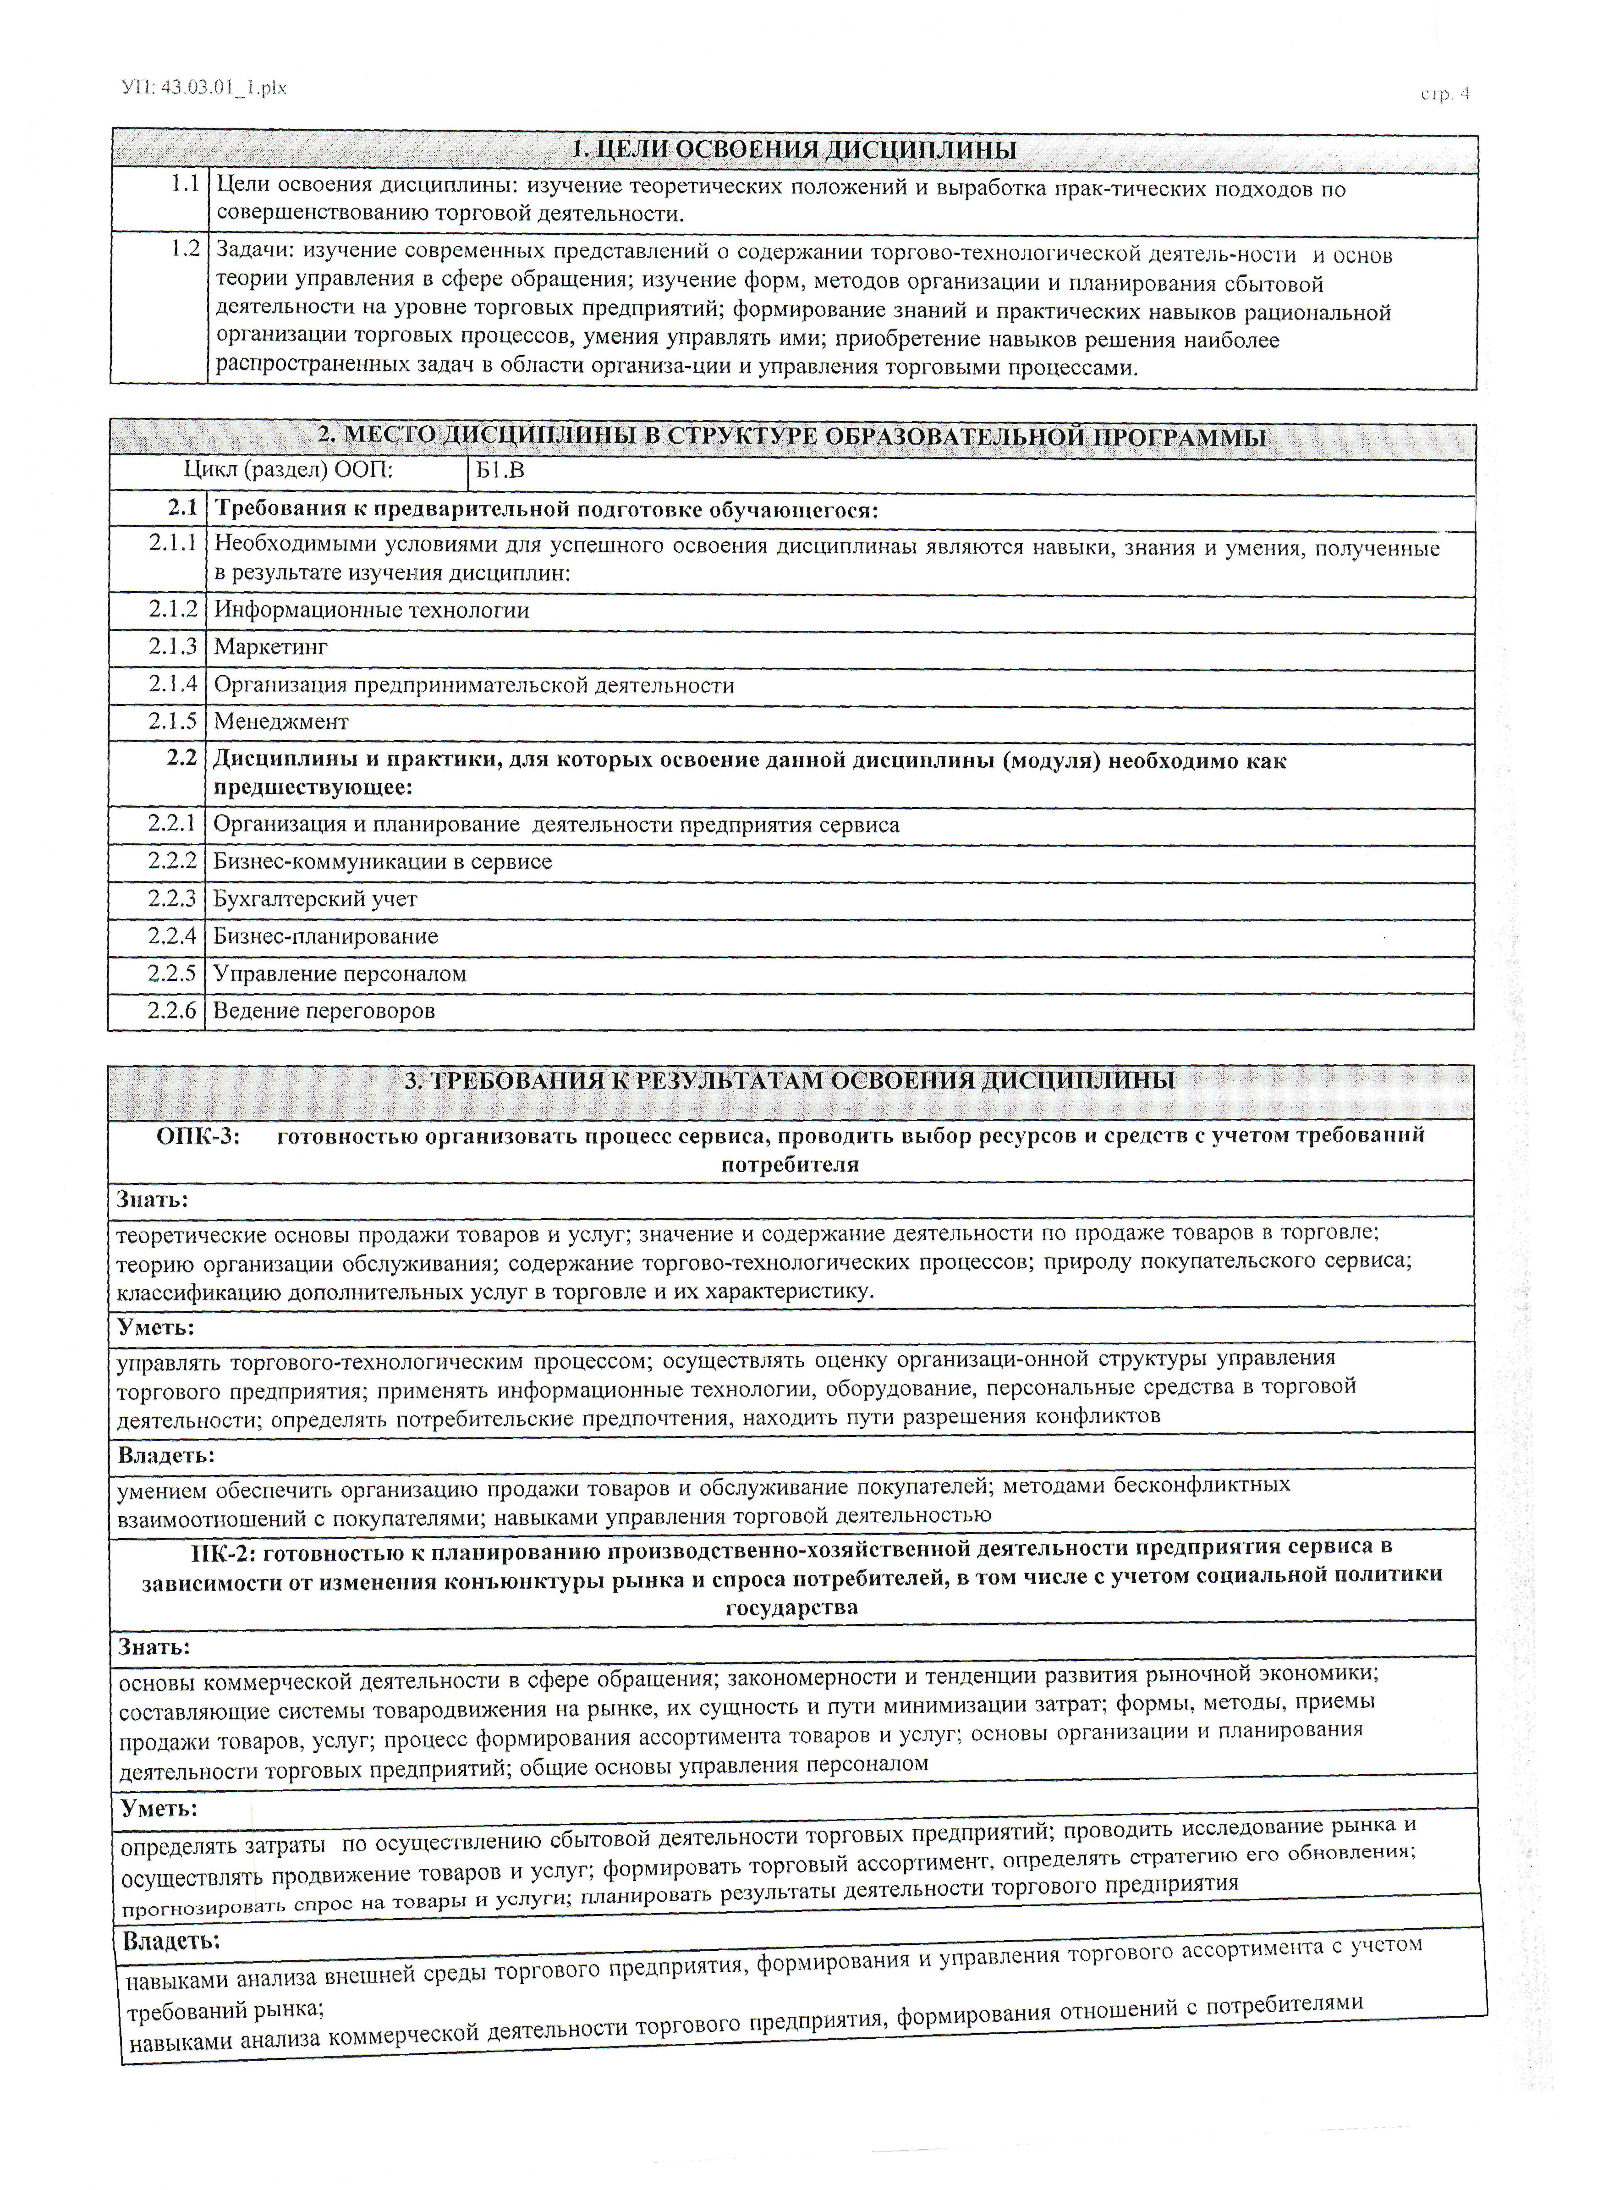

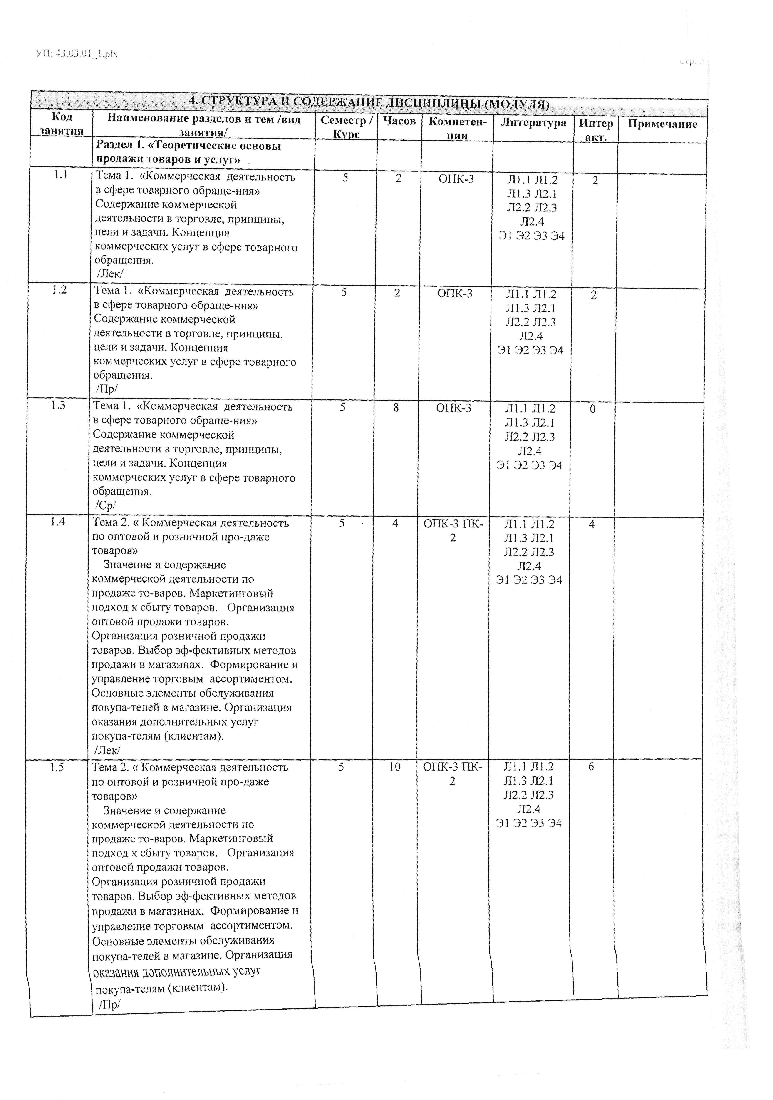

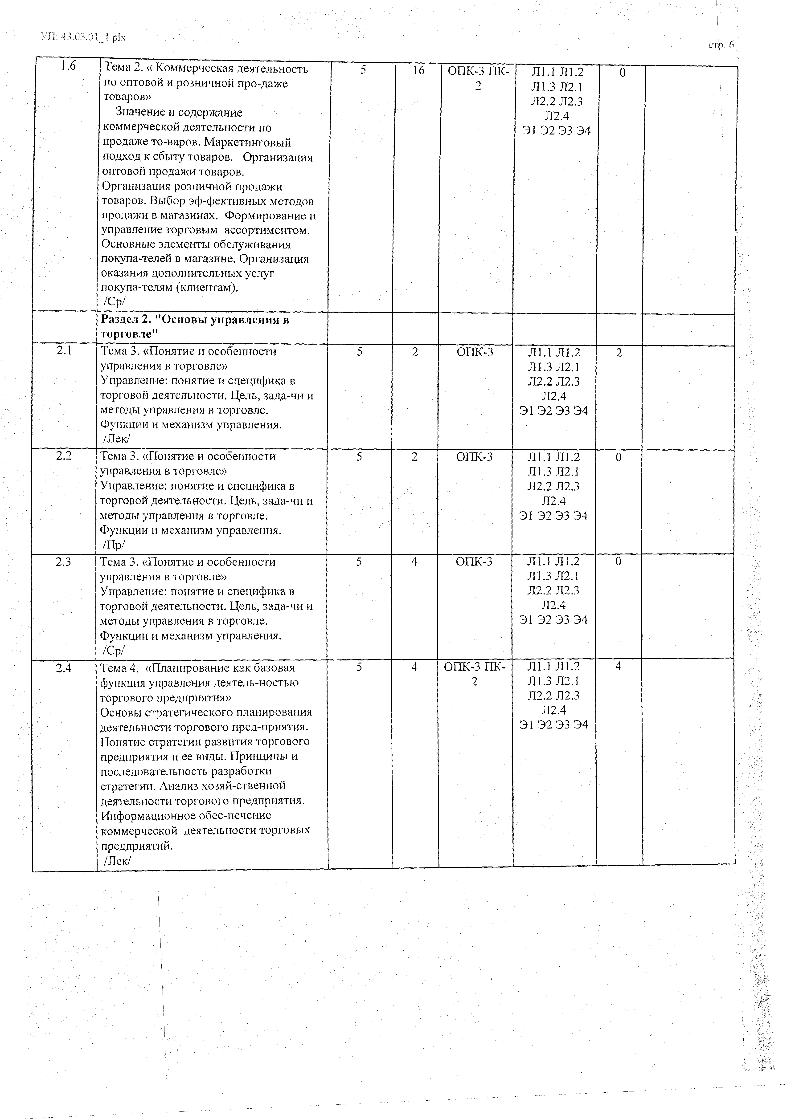

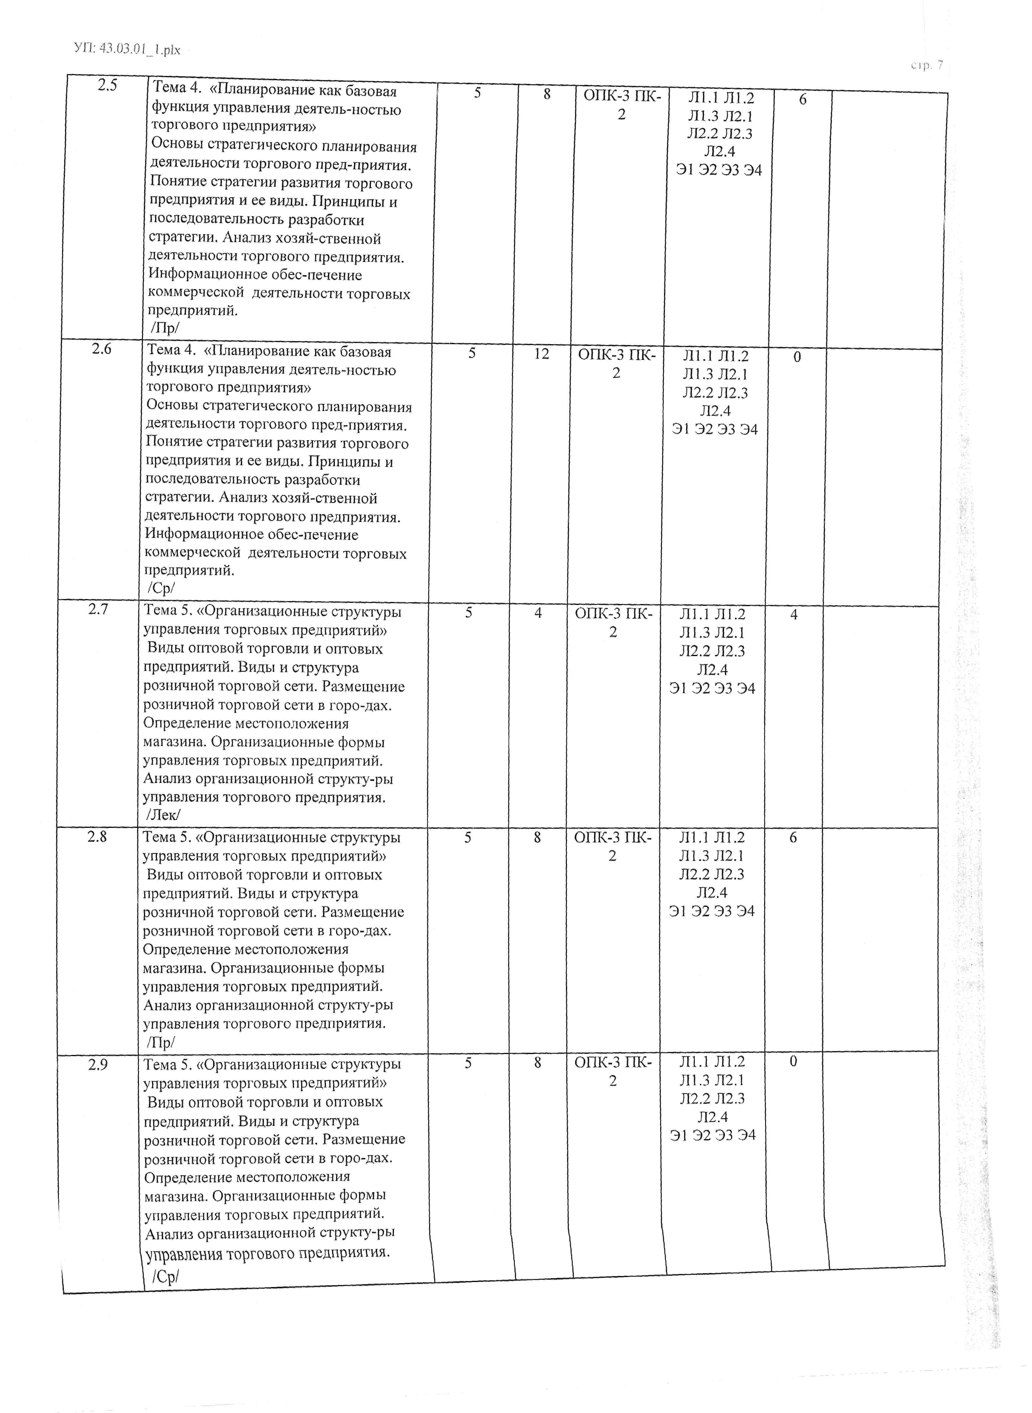

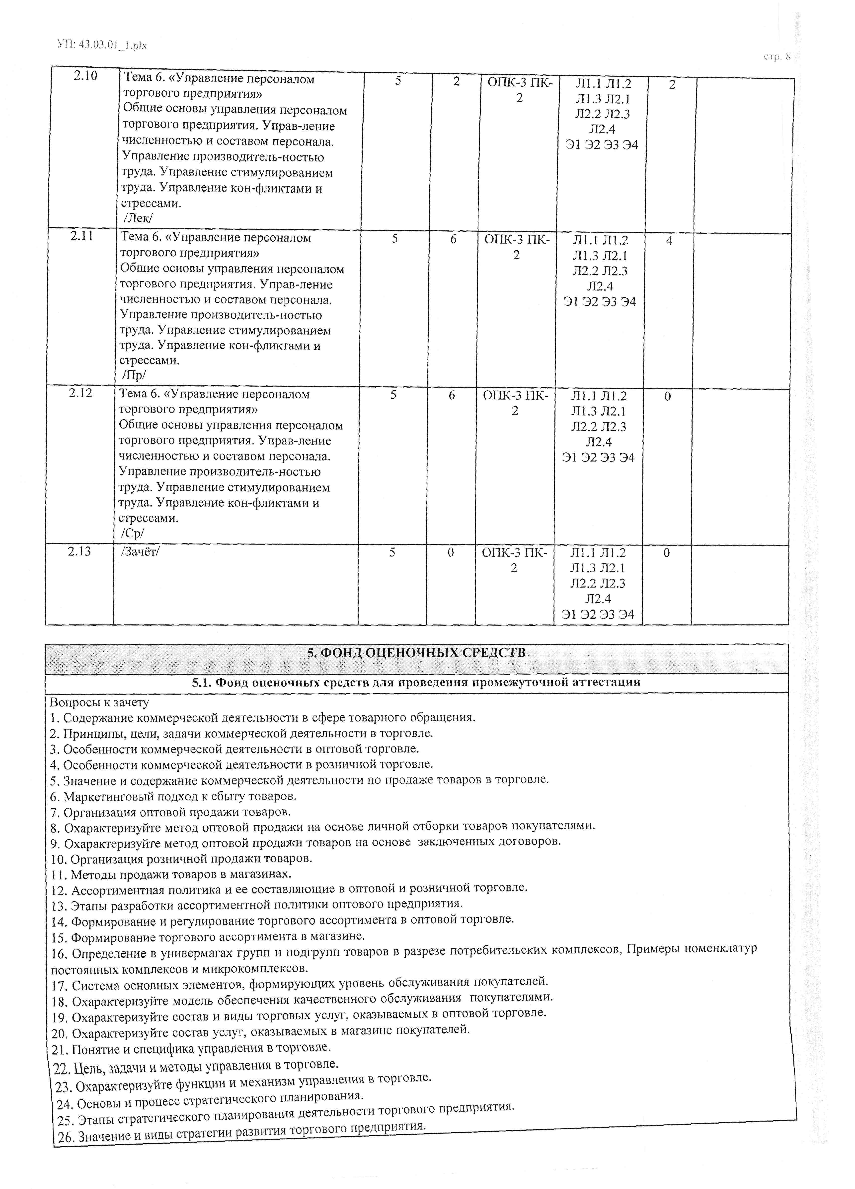

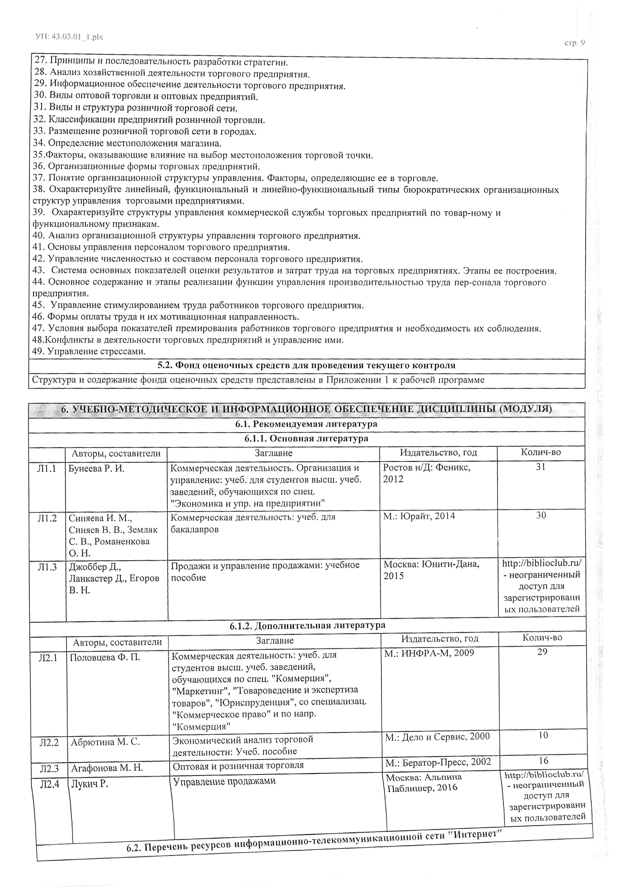

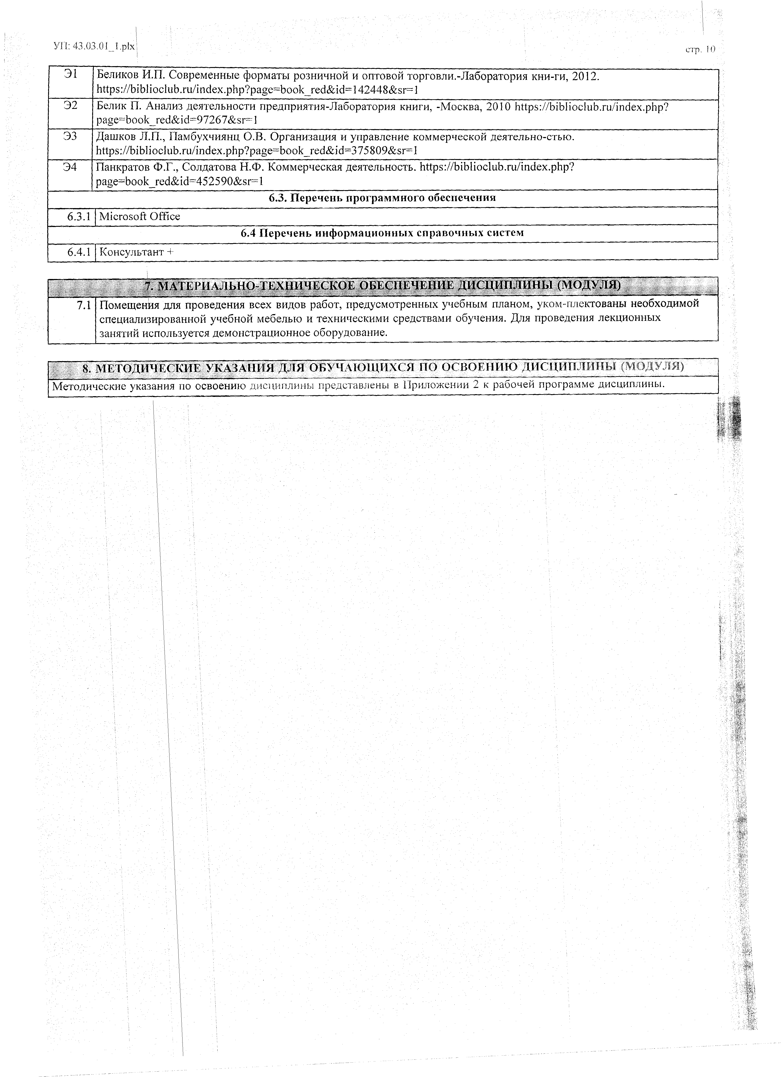

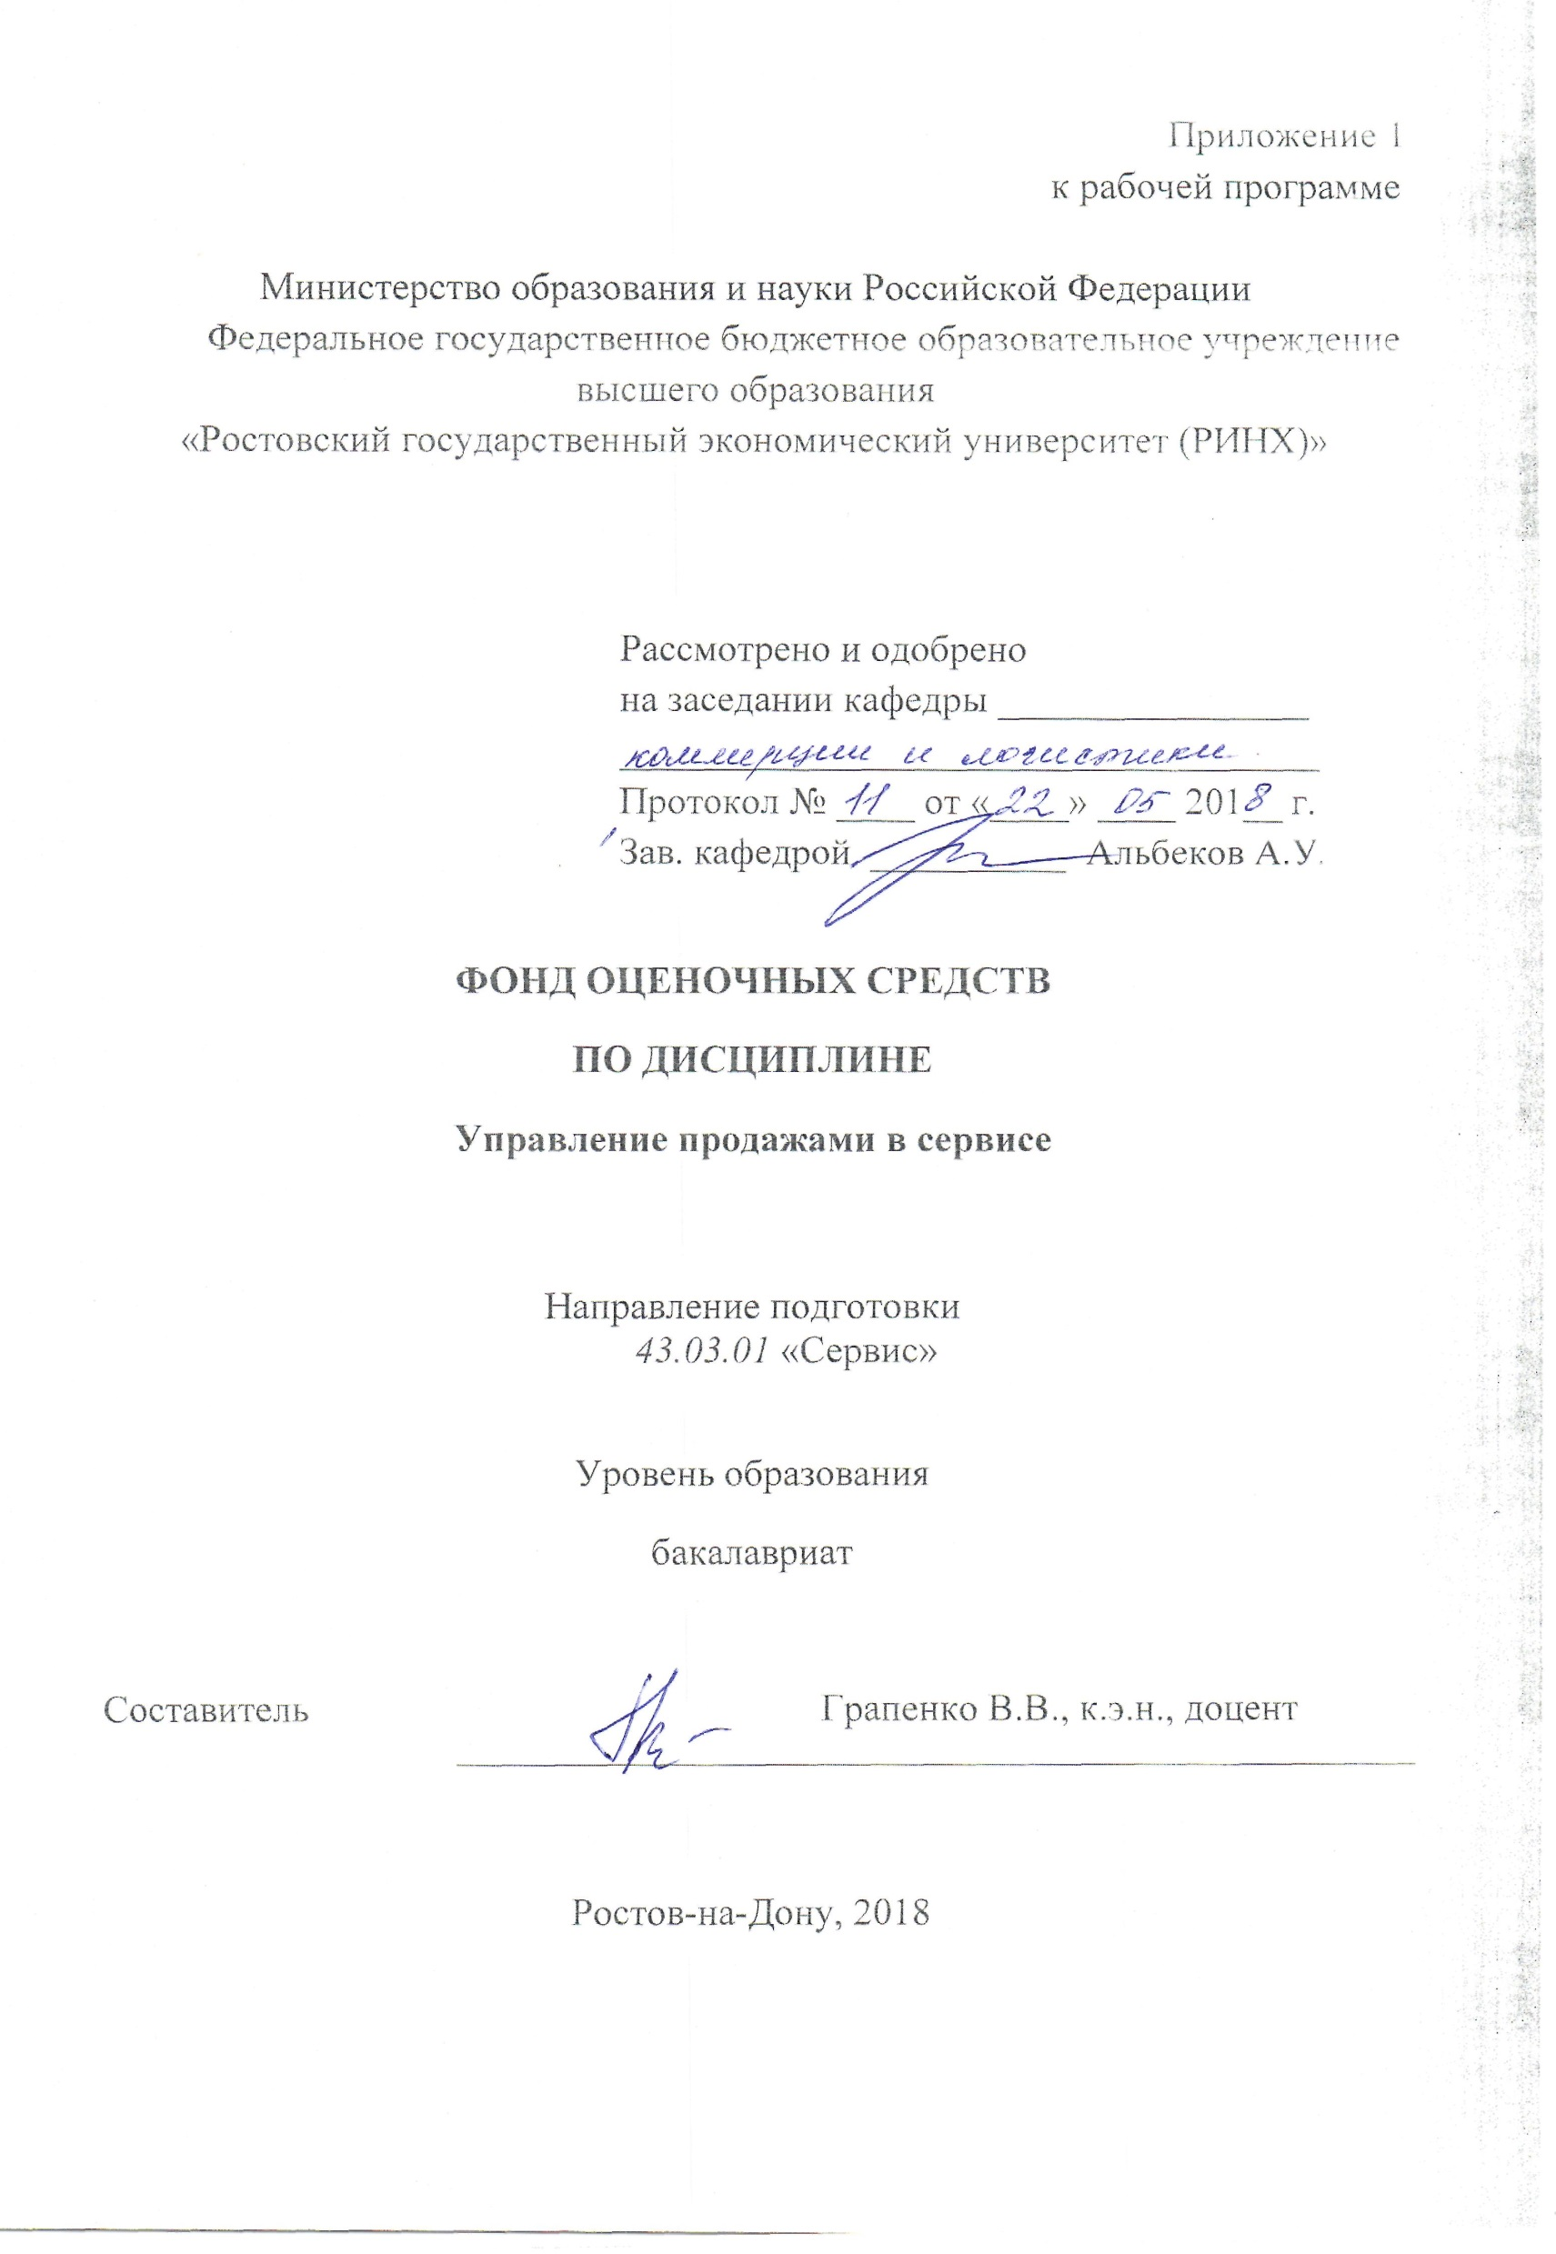
Оглавление

1 Перечень компетенций с указанием этапов их формирования в процессе освоения образовательной программы 3
2 Описание показателей и критериев оценивания компетенций на различных этапах их формирования, описание шкал оценивания 3
3 Типовые контрольные задания или иные материалы, необходимые для оценки знаний, умений, навыков и (или) опыта деятельности, характеризующих этапы формирования компетенций в процессе освоения образовательной программы 6
4 Методические материалы, определяющие процедуру оценивания знаний, умений, навыков и (или) опыта деятельности, характеризующих этапы формирований компетенций 61

1 Перечень компетенций с указанием этапов их формирования в процессе освоения образовательной программы

1.1 Перечень компетенций с указанием этапов их формирования представлен в п. 3. «Требования к результатам освоения дисциплины» рабочей программы дисциплины.

2 Описание показателей и критериев оценивания компетенций на различных этапах их формирования, описание шкал оценивания

2.1 Показатели и критерии оценивания компетенций:

ЗУН, составляющие компетенцию | Показатели оценивания | Критерии оценивания | Средства оценивания
ОПК-3 - готовность организовать процесс сервиса, проводить выбор ресурсов и средств с учетом требований потребителей
З -теоретические основы продажи товаров и услуг; теорию организации обслуживания; содержание торгово-технологических процессов; природу покупательского сервиса; классификацию дополнительных услуг в торговле и их характеристику; основные экономические показатели деятельности хозяйствующих субъектов.  У -организовать процесс сервиса; осуществлять оценку организационной структуры управления торгового предприятия; применять информационные технологии; определять потребительские предпочтения; находить пути разрешения конфликтов;  В -умением обеспечить организацию продажи товаров и обслуживание покупателей; методикой расчета основных показателей деятельности; методами бесконфликтных взаимоотношений с покупателями; навыками управления торговой деятельностью. | Обобщить необходимую информацию в области управления торгово-технологическими процессами, обслуживания покупателей, оказания дополнительных услуг торговыми предприятиями.  Ориентация в вопросах управления ресурсами торгового предприятия, использования функций маркетинга в торговле.  Использовать современные источники информации в области организации продажи товаров и обслуживания покупателей, формирования стабильного круга покупателей | Умение пользоваться основной и дополнительной литературой при подготовке к занятиям, выполнению самостоятельной работы; использовать информационные ресурсы Интернет; осуществлять целенаправленный поиск и отбор информации.  Наличие глубоких знаний в области управления ресурсами торгового пред-приятия; логически стройное изложение материала при ответе  Осуществление оценки состояния управления торговой деятельностью, использования маркетинга | Т-тесты модуля1 и модуля 3  РЗ –разноуровневые задачи 1-5,  КТ-контрольная точка по модулям 1-2,  Реферат, Презентация - задания модуля1
ПК-2 - готовность к планированию производственно-хозяйственной деятельности предприятия сервиса в зависимости от изменения конъюнктуры рынка и спроса потребителей, в том числе с учетом социальной политики государства
З -основы коммерческой деятельности в сфере обращения; закономерности и тенденции развития рыночной экономики; составляющие системы товародвижения на рынке, их сущность и пути минимизации затрат; формы, методы, приемы продажи товаров, услуг; процесс формирования ассортимента товаров и услуг; основы организации и планирования деятельности торговых предприятий; общие основы управления персоналом.  У -определять затраты по осуществлению сбытовой деятельности торговых предприятий; проводить исследование рынка и осуществлять продвижение товаров и услуг; формировать торговый ассортимент, определять стратегию его обновления; прогнозировать спрос на товары и услуги; планировать результаты деятельности торгового предприятия.  В -навыками анализа внешней среды торгового предприятия, формирования и управления торгового ассортимента с учетом требований рынка; навыками анализа коммерческой деятельности торгового предприятия, формирования отношений с потребителями. | Обобщить необходимую информацию в области использования методов продажи товаров, оказания услуг, управления торговым предприятием и персоналом  Поиск и сбор необходимой литературы, использование ресурсов Интернет для оценки и прогнозирования коммерческой деятельности торговых предприятий  Формирование навыков анализа состояния хозяйственной деятельности, использования методов комплексного экономического анализа деятельности предприятия | Умение пользоваться основной и дополнительной литературой при подготовке к выполнению самостоятельной работы; использовать информационные ресурсы Интернет  Умение осуществлять анализ внешней и внутренней среды торгового предприятия, определение возможностей его развития  Оценка ресурсов предприятия, экономических показателей его деятельности; применение средств и методов маркетинга | Т- тесты модулей  2-3  РЗ –разноуровневые задачи 6-9  Реферат, Презентация по модулям 2-3,  РЗ –разноуровневые задачи 10-12,  Ситуационные Задачи - 1-3

2.2 Шкалы оценивания:
Текущий контроль успеваемости и промежуточная аттестация осуществляется в рамках накопительной балльно-рейтинговой системы в 100-балльной шкале.
50-100 баллов (зачет) - наличие в целом твердых знаний в объеме пройденного курса в соответствии с целями обучения, допускаются отдельные логические и стилистические погрешности, обучающийся усвоил основную литературу, рекомендованную в рабочей программе дисциплины;
0-49 баллов (незачет) - ответы не связаны с вопросами, наличие грубых ошибок в ответе, непонимание сущности излагаемого вопроса, неумение применять знания на практике, неуверенность и неточность ответов на дополнительные и наводящие вопросы.

3 Типовые контрольные задания или иные материалы, необходимые для оценки знаний, умений, навыков и (или) опыта деятельности, характеризующих этапы формирования компетенций в процессе освоения образовательной программы

Министерство образования и науки Российской Федерации
Федеральное государственное бюджетное образовательное учреждение высшего образования
«Ростовский государственный экономический университет (РИНХ)»
Кафедра Коммерции и логистики
Вопросы к зачету
по дисциплине «Управление продажами в сервисе»
1. Содержание коммерческой деятельности в сфере товарного обращения.
2. Принципы, цели, задачи коммерческой деятельности в торговле.
3. Особенности коммерческой деятельности в оптовой торговле.
4. Особенности коммерческой деятельности в розничной торговле.
5. Значение и содержание коммерческой деятельности по продаже товаров в торговле.
6. Маркетинговый подход к сбыту товаров.
7. Организация оптовой продажи товаров.
8. Охарактеризуйте метод оптовой продажи на основе личной отборки товаров покупателями.
9. Охарактеризуйте метод оптовой продажи товаров на основе заключенных договоров.
10. Организация розничной продажи товаров.
11. Методы продажи товаров в магазинах.
12. Ассортиментная политика и ее составляющие в оптовой и розничной торговле.
13. Этапы разработки ассортиментной политики оптового предприятия.
14. Формирование и регулирование торгового ассортимента в оптовой торговле.
15. Формирование торгового ассортимента в магазине.
16. Определение в универмагах групп и подгрупп товаров в разрезе потребительских комплексов, Примеры номенклатур постоянных комплексов и микрокомплексов.
17. Система основных элементов, формирующих уровень обслуживания покупателей.
18. Охарактеризуйте модель обеспечения качественного обслуживания покупателями.
19. Охарактеризуйте состав и виды торговых услуг, оказываемых в оптовой торговле.
20. Охарактеризуйте состав услуг, оказываемых в магазине покупателей.
21. Понятие и специфика управления в торговле.
22. Цель, задачи и методы управления в торговле.
23. Охарактеризуйте функции и механизм управления в торговле.
24. Основы и процесс стратегического планирования.
25. Этапы стратегического планирования деятельности торгового предприятия.
26. Значение и виды стратегии развития торгового предприятия.
27. Принципы и последовательность разработки стратегии.
28. Анализ хозяйственной деятельности торгового предприятия.
29. Информационное обеспечение деятельности торгового предприятия.
30. Виды оптовой торговли и оптовых предприятий.
31. Виды и структура розничной торговой сети.
32. Классификации предприятий розничной торговли.
33. Размещение розничной торговой сети в городах.
34. Определение местоположения магазина.
35.Факторы, оказывающие влияние на выбор местоположения торговой точки.
36. Организационные формы торговых предприятий.
37. Понятие организационной структуры управления. Факторы, определяющие ее в торговле.
38. Охарактеризуйте линейный, функциональный и линейно-функциональный типы бюрократических организационных структур управления торговыми предприятиями.
39. Охарактеризуйте структуры управления коммерческой службы торговых предприятий по товарному и функциональному признакам.
40. Анализ организационной структуры управления торгового предприятия.
41. Основы управления персоналом торгового предприятия.
42. Управление численностью и составом персонала торгового предприятия.
43. Система основных показателей оценки результатов и затрат труда на торговых предприятиях. Этапы ее построения.
44. Основное содержание и этапы реализации функции управления производительностью труда персонала торгового предприятия.
45. Управление стимулированием труда работников торгового предприятия.
46. Формы оплаты труда и их мотивационная направленность.
47. Условия выбора показателей премирования работников торгового предприятия и необходимость их соблюдения.
48.Конфликты в деятельности торговых предприятий и управление ими.
49. Управление стрессами.

Критерии оценивания:
- оценка «зачтено» выставляется студенту, если бакалавр разбирается в пройденном материале, корректно отвечает на заданные вопросы, принимал активное участие в рассмотрении ситуаций, выполнял контрольные работы, готовил рефераты и презентаций по предлагаемым темам;
- оценка «не зачтено» выставляется студенту, если он вообще не разбирается в пройденном материале, не может ответить на поставленные вопросы.
Министерство образования и науки Российской Федерации
Федеральное государственное бюджетное образовательное учреждение высшего образования
«Ростовский государственный экономический университет (РИНХ)»
Кафедра Коммерции и логистики
Тесты письменные
по дисциплине Управление продажами в сервисе
  - Банк тестов по модулям
Модуль 1 «Теоретические основы продажи товаров и услуг»
Вариант 1
1. Коммерция или коммерческая деятельность – это:
А. управление спросом;
Б. все то, что обеспечивает максимальную выгодность торговой сделки для каждого из партнеров при первоочередном учете интересов и запросов потребителей;
В. последовательность действий для осуществления сделки.
2. Основные задачи коммерческой деятельности в торговле:
А. формирование взаимовыгодных отношений с партнерами, установление длительных хозяйственных связей с поставщиками и клиентами;
Б. обеспечение неразрывной связи коммерции с маркетингом
В. предвидеть коммерческие риски.

3. Что из приведенного ниже не относится к основным задачам коммерческой деятельности:
А. неразрывная связь коммерции с концепцией маркетинга;
Б. формирование взаимовыгодных отношений с партнерами;
В. укрепление договорной дисциплины;
Г. рост эффективности коммерческой деятельности за счет автоматизации отдельных операций, внедрения достижений научно-технического прогресса в торговле.

4. Содержание коммерческой деятельности представляет собой;
А. управление куплей-продажей товаров на коммерческой основе;
Б. совокупность последовательно выполняемых операций (функций), которые осуществляются в процессе купли-продажи товаров и оказания услуг;
В. все выше перечисленное.

5. В торговле на коммерческую деятельность возлагается выполнение следующих укрупненных функций:
А. формирование коммерческой политики, развитие рынков товаров, обеспечение учета издержек затрат, адаптация коммерции к изменениям окружающей среды;
Б. повышение конкурентоспособности торговых предприятий, укрепление договорной дисциплины, освоение рынков сбыта;
В. все приведенной выше.

6. Инфраструктура рынка играет существенную роль в развитии рыночной системы, ее представляют:
А. банки, товарные и фондовые биржи, ярмарки, выставки, аукционы, таможенные службы, контролирующие органы;
Б. юридические и физические лица, государство;
В. это все, по поводу чего возникают отношения купли-продажи.

7. К основным субъектам сферы товарного обращения относятся:
А. банки, товарные и фондовые биржи, ярмарки, выставки, аукционы, таможенные службы, контролирующие органы;
Б. государство, промышленные и торговые предприятия, предприниматели, транспортные организации, покупатели;
В. товары и услуги.

8. Что из перечисленного ниже относится к цели оптовой торговой деятельности?
А. поддержание товарных потоков и каналов распределения с учетом потребительского спроса и предложения товаров;
Б. формирование товарных запасов и маневрирование ими с ориентацией на рыночную ситуацию;
В. анализ состояния целевых рынков и оценка потребностей покупателей;
Г. получение прибыли путем удовлетворения спроса на товары в удобное для потребителей время и необходимом количестве.

9. Сущность и роль оптовой торговли:
А. охватывает широкое рыночное пространство, совершенствует территориальное разделение труда, пропорциональность в развитии регионов и отраслей промышленности;
Б. осуществляет контроль качества закупленных товаров, оказывает услуги, оперативно регулирует ассортимент товаров;
В. все приведенное выше.

10. Для оптовых предприятий характерными формами торговли являются:
А. продажа по заключенным договорам оптовой продажи товаров;
Б. продажа на основе личной отборки товаров покупателями;
В. транзитная и складская;
Г. все вышеперечисленное.

11. Процесс розничной торговли – это:
А. обращение товаров;
Б. взаимосвязанная система правовых, организационных форм и методов управления коммерческой деятельностью;
В. преодоление временного и пространственного разрыва между моментом производства и моментом потребления товара;
Г. целенаправленная продажа товаров, обслуживание покупателей, оказание торговых и послепродажных услуг.

12. Торговое предприятие - это:
А. субъект рыночных отношений;
Б. имущественный комплекс, используемый для купли-продажи товаров и оказания торговых услуг;
В. основные фонды и оборотные средства.

13. Существуют определенные отличия в содержании коммерческой деятельности розничной торговли и отдельно взятого розничного предприятия. Укажите, что не относится к коммерческим функциям розничного торгового предприятия:
А. поддержание баланса между предложением и спросом;
Б. формирование и управление торговым ассортиментом;
В. управление товарными запасами;
Г. планирование объема продаж и закупок;
Д. организация продвижения товаров.

14. Услуга является объектом коммерческой деятельности и как товар имеет отличительные характерные черты. Определите, что не относится к ним:
А. неуловимость;
Б. неразрывность;
В. неоднородность;
Г. стандартизация.

15. Цель оптовой продажи со склада состоит в обеспечении потребителей товарами в ассортименте и количестве в соответствии с их спросом и возможностями. При этом используются следующие методы продажи товаров:
А. прямой, косвенный, комбинированный;
Б. продажа на основе личной отборки товаров покупателями со складов, ассортиментных кабинетов, демонстрационных залов; по письменным и телефонным заказам; путем почтово-посылочных операций;
В. через собственные магазины, автомагазины;
Г. все перечисленное выше.

16. Важным элементом системы торгового обслуживания является используемый метод продажи товаров в магазине. Метод продажи – это:
А. прием, способ, образ действий;
Б. комплекс мер, направленный на привлечения внимания покупателей;
В. совокупность приемов осуществления всех основных операций, связанных с непосредственной реализацией товаров покупателям;
Г. все вышеперечисленное.

17. Используемые в розничной торговле методы продажи сводятся к следующим видам:
А. ознакомление покупателей с реализуемым ассортиментом, формирование мотивации выбора товаров покупателем, отбор выбранных товаров, расчет за отобранные товары и получение покупки;
Б. индивидуальное обслуживание, обеспечение свободного доступа к товарам покупателей, продажа товаров по образцам, продажа товаров покупателям при полном самообслуживании;
В. расположение и демонстрация товара в торговом зале, оформление витрин, использование упаковки и маркировки товара, своевременное обновление торгового ассортимента.

18. Торговые предприятия с целью успешного функционирования на рынке разрабатывают ассортиментную политику. Ассортиментная политика – это:
А. полный перечень товаров в разрезе групп, подгрупп, видов, разновидностей, артикулов и т.п., предлагаемых покупателям;
Б. совокупность товаров, адресованных одним и тем же покупателям, характеризуются шириной и глубиной торгового ассортимента;
В. целенаправленное управление товарной массой и номенклатурой товаров, направленное на удовлетворение требований покупателей и рентабельную торговую деятельность.

19. Разработка ассортиментной политики оптовыми предприятиями состоит из отдельных этапов, выполняемых в определенной последовательности. Определите, что не относится к этим этапам:
А. оценка сложившегося положения оптовой торговли в анализируемом периоде;
Б. изучение конкурентов и определение конкурентоспособности торгового предприятия;
В. оценка развития производства товаров;
Г. формирование товарной номенклатуры с ориентацией на спрос, предложение и контингент покупателей: разработка стратегии ассортиментной политики;
Д. управление распределением и доведением товарных потоков до потребителей.

20. Формирование ассортимента в торговле – это:
А. целенаправленное управление товарной массой и номенклатурой товаров, направленное на удовлетворение требований покупателей и рентабельную торговую деятельность;
Б. непрерывный процесс подбора групп, видов и разновидностей товаров в соответствии со спросом покупателей с целью более полного их удовлетворения;
В. определение динамики структуры торгового ассортимента и пролонгация на перспективу.

21. Основные факторы, влияющие на формирование ассортимента товаров в магазине:
А. спрос, производство, ассортиментный профиль магазина, зона деятельности, состояние материально-технической базы;
Б. местоположение, квалификация работников, размер торговой площади;
В. все перечисленное выше.
22. Процесс предоставления услуг, как один из аспектов розничной торговли, отличается от процесса продажи товаров:
А. неосязаемостью, непостоянством, непоследовательностью;
Б. индивидуализированностью, затратностью;
В. всем вышеперечисленным.

23. Хотя понятие «уровень обслуживания покупателей в магазине» носит обобщенный характер, оно определяется рядом конкретных элементов. К числу наиболее важных элементов относятся:
А. использование маркетинга, знание факторов оценки уровня обслуживания покупателей;
Б. имидж магазина, безопасность, понимание потребностей покупателей, вежливость и уважительное отношение к покупателям;
В. наличие широкого устойчивого ассортимента, применение прогрессивных методов продажи, дополнительные услуги, наличие внутримагазинной рекламы и информации, высокая квалификация торгового персонала, соблюдение правил продажи товаров и порядка осуществления торговли;
Г. все перечисленные выше.

24. Какие показатели характеризуют предоставление покупателям дополнительных торговых услуг, связанных со спецификой реализуемых товаров:
А. общее число видов дополнительных услуг, сумма платных услуг
Б. объем продажи товаров с применением прогрессивных методов продаж, затраты времени на совершение покупки, удобная планировка магазина;
Б. комплектность удовлетворения спроса с учетом товарной специализации, широта и глубина торгового ассортимента, устойчивость реализуемого ассортимента товаров;
В. все приведенное выше.

25. Оценка уровня обслуживания покупателей определяется группой факторов:
А. физические характеристики, понимание потребностей покупателей, безопасность, репутация магазина, информация для покупателей;
Б. объем товарооборота, прибыль, общее число дополнительных услуг, затраты времени на совершение покупки, удобная планировка магазина;
В. наличие широкого устойчивого ассортимента, применение прогрессивных методов продажи, дополнительные услуги, наличие внутримагазинной рекламы и информации, высокая квалификация торгового персонала, соблюдение правил продажи товаров и порядка осуществления торговли;
Г. все вышеперечисленные.
26. Деятельность оптовых предприятий помимо реализации товаров включает широкий перечень услуг, качество и количество которых во многом определяет их статус и конкурентоспособность. Состав и виды оптовых услуг разнообразны, но по функциональному назначению выделяют следующие комплексы:
А. технологические, коммерческие, организационно-консультативные, финансовые, информационные;
Б. минимизация коммерческого риска, поддержка процесса перехода прав собственности на товар, хранение товаров;
В. платные, бесплатные.

27. Что из приведенного ниже не относится к услугам, оказываемым в процессе продажи:
А. продажа отдельных товаров в кредит;
Б. демонстрация в действии принципиально новых товаров;
В. продление часов работы магазина в предпраздничные дни.
Г. организация в магазине кафетериев.

Модуль 2 «Основы управления в торговле»
Вариант 1
1. Управление– это:
А. целенаправленные, целесообразные действия, обращенные на согласование мнений людей и совместимость их деятельности;
Б. система управления ресурсами организации;
В. аппарат управления организацией.

2. Основными составляющими системы современного торгового управления являются:
А. стимулирование трудовой деятельности, механизм формирования заработной платы персонала;
Б. стиль управления, организация труда:
В. трудовые отношения, квалификация персонала и обучение;
Г. все перечисленное выше.
3. Принципы управления – это:
А. руководящие правила, нормы поведения, выработанные применительно к наиболее общим условиям функционирования предприятия;
Б. общие подходы к управлению предприятием;
В. все перечисленное выше.

4. Что из приведенного ниже не относится к общим принципам управления:
А. разделения труда, власти и ответственности;
Б. единства руководства, подчинения частных интересов общим;
В. иерархии, порядка, справедливости;
Г. стиль управления, трудовые отношения;
Д. постоянства состава персонала.
5. Что из приведенного ниже не относится к специфике менеджмента торгового предприятия:
А. особая роль отрасли в системе социально-экономических связей;
Б. особые требования к размещению торговых предприятий, их организационному дизайну;
В. операционные технологии с трудом поддаются стандартизации;
Г. трудности идентификации качества услуги при продаже товаров;
Д. определение степени риска.
6. В процессе реализации главной и вспомогательных целей управление в торговле направлено на реализацию ряда задач. Укажите, что из приведенного ниже не относится к ним:
А. обеспечение высокого уровня торгового обслуживания покупателей;
Б. определение эффективных средств контроля инвесторов за действиями менеджеров;
В. обеспечение достаточной экономичности осуществления торгово-технологического и торгово-хозяйственного процессов на предприятии;
Г. минимизация уровня рисков деятельности торгового предприятия.
7. Методы управления – это:
А. способы воздействия на управление коммерческими процессами и деятельностью;
Б. руководящие правила, нормы поведения, выработанные применительно к условиям функционирования предприятия;
В. система управления ресурсами организации;
Г. все приведенное выше.
8. Любая управленческая деятельность предполагает реализацию определенного набора функций. Понятие «функция» обозначает:
А. воздействия на управление коммерческими процессами и деятельностью;
Б. система управления ресурсами организации;
В. набор взаимосвязанных действий, объединенных в относительно самостоятельное направление;
Г. все приведенное выше.
9. В разрезе основных сфер деятельности торгового предприятия выделяют следующие группы функций:
А. организационная, экономическая, финансовая;
Б. экономическая, технологическая, закупочная, сбытовая;
В. экономическая, инвестиционная, организационная, коммерческая.
10. В экономическую группу функций управления в торговле не входит:
А. управления инвестициями, финансовой стабилизацией;
Б. управление товарооборотом, закупками, запасами;
В. управление доходами, издержками обращения, прибылью.
11. Механизм управления торговой деятельностью – это:
А. распределение функций торгового менеджмента по основным сферам деятельности предприятия;
Б. совокупность основных элементов воздействия на процесс разработки и реализации управленческих решений;
В. рыночное регулирование торговой деятельности предприятия.

12. В состав механизма управления торговой деятельности не относится:
А. рыночный механизм регулирования торговой деятельностью предприятия;
Б. внутренний механизм регулирования отдельных аспектов хозяйственной деятельности торгового предприятия;
В. система конкретных методов разработки управленческих решений;
Г. система управления в разрезе основных сфер деятельности торгового предприятия.
Д. система методов контроля за реализацией управленческих решений.
13. Целостная система планирования позволяет:
А. оптимизировать использование имеющихся ресурсов;
Б. скоординировать деятельность персонала в направлении единых целей предприятия;
В. обеспечить текущую рентабельность;
Г. осуществлять эффективный контроль.
14. Суть планирования сводится к поиску ответа на вопросы:
А. что, когда, как, когда и кому следует сделать;
Б. какие принципы, горизонты планирования, информационную базу использовать;
В. какие методы анализа, прогнозирования использовать.
15. Что из приведенного ниже относится к принципам планирования:
А. нацеленность на четко определенный коммерческий результат;
Б. системность, оптимальность, комплектность, адаптивность, ограниченность;
В. непрерывность, бюджетная сбалансированность, реальность;
Г. все приведенное выше.

16. Стратегическое планирование начинается с анализа внешней и внутренней среды предприятия. Целью анализа внутренней среды является:
А. увязка темпов развития объемов продаж с развитием регионального потребительского рынка и изменениями его конъюнктуры;
Б. оценка состояния и эффективности использования ресурсов торгового предприятия;
В. получение намеченной прибыли и обеспечение устойчивого финансового положения на рынке;
Г. все вместе взятое.

17. Анализ внешней среды торгового предприятия – это:
А. процесс изучения совокупности внешних и внутренних факторов, позволяющих определить цели и стратегии развития;
Б. процесс формирования информационной картины внешнего окружения, раскрывающей возможности и риски для предприятия;
В. все перечисленное выше.

18. Анализ внутренней среды торгового предприятия ведется по направлениям. Укажите, что не относится к ним:
А. менеджмент, продажи, товары и услуги, организация торговых и технологических процессов;
Б. маркетинг, информация, персонал и условия труда;
В. процесс изучения совокупности внешних и внутренних факторов, позволяющих определить цели и стратегии развития;
Г. персонал и условия труда, финансы, материально-техническая база.

19. Стратегия играет большую роль в обеспечении эффективного развития торгового предприятия. Определите, что из приведенного ниже не имеет к этому отношения:
А. обеспечивает механизм реализации долгосрочных целей развития, позволяет реально оценить внутренний ресурсный потенциал;
Б. отражает конкурентные преимущества, формирует значение основных критериев выбора важнейших управленческих решений;
В. кардинальное изменение целей деятельности торгового предприятия в связи с открывающимися коммерческими возможностями, интенсивность изменения факторов внешней среды;
Г. обеспечивает четкую взаимосвязь стратегического, текущего и оперативного управления хозяйственной деятельностью, является предпосылкой стратегических изменений общей организационной структуры управления.

20. Актуальность разработки стратегии развития торгового предприятия определяется рядом условий:
А. предстоящий переход к новой стадии жизненного цикла;
Б. кардинальное изменение целей деятельности торгового предприятия в связи с открывающимися новыми коммерческими возможностями;
В. интенсивность изменения факторов внешней среды;
Г. все приведенные выше.

21. В крупных торговых предприятиях обычно выделяют основные группы объектов стратегического управления. Определите, что не входит в эти группы объектов:
А. предприятие в целом;
Б. стратегическая зона хозяйствования;
В. коммерческая зона хозяйствования;
Г. стратегическая хозяйственная единица.

22. В соответствии с направлениями и темпами развития торговые предприятия могут придерживаться следующих типов стратегии:
А. ограниченного, активного роста, сочетания;
Б. проникновения на рынок, расширения рынка, развития форм торгового обслуживания;
В. все приведенные выше.

23. Проведение стратегического анализа предполагает использование ряда основных методов. Определите, какой из приведенных методов анализа не относится к ним:
А. SWOT – анализа;
Б. PEST – анализа;
В. экспертный;
Г. регрессионный;
Д. сценарный.

24. Системный подход при проведении комплексного экономического анализа позволяет:
А. разработать научно обоснованные варианты решения определенных задач;
Б. глубже изучить исследуемое торговое предприятие, получить более полное представление о нем;
В. уточнять объекты исследования;
Г. все приведенное выше.

25. К обобщающим показателям эффективности деятельности торгового предприятия относятся:
А. объем товарооборота, валовый доход, издержки обращения, прибыль;
Б. общая экономическая рентабельность, рентабельность продаж;
В. рентабельность основных средств, рентабельность оборотных средств, коэффициент эффективности капитальных вложений; производительность труда;
Г. все выше перечисленные.
26. К показателям, характеризующим эффективность текущих затрат торгового предприятия относят:
А. уровень издержек обращения, рентабельность текущих затрат, срок окупаемости капитальных вложений;
Б. рентабельность использования основных фондов и оборотных средств, фондоотдача;
В. общая рентабельность, рентабельность продаж;
Г. все приведенное выше.
27. Информация в условиях рынка является одним из важнейших элементов управления коммерческой деятельностью торгового предприятия. Информационное обеспечение – это:
А. совокупность существующей в обществе информации, необходимой для рыночного взаимодействия;
Б. комплекс мер по поиску, получению, обработке, накоплению, использованию и передаче информации для принятия управленческого решения;
В. организационный, экономический и научно-технический процесс формирования условий для удовлетворения потребности в информации на базе создания и использования информационных ресурсов.
28. Для автоматизированного сбора исходной информации, ее обработки и предоставления применяется комплекс технических средств. При их подборе учитываются следующие исходные составляющие:
А. средства сбора, накопления, обработки, хранения, выдачи;
Б. средства повышения эффективности получения информации, совокупность средств и методов для осуществления процесса управления;
В. характер и состав намеченных задач, носители и объем входной и выходной информации, формы и способы представления данных, согласованность и совместимость используемых разных технических средств.
Модуль 3. «Организационные основы управления торговыми предприятиями»
1.К типам оптовых организаций относят:
А. федеральные, региональные структуры;
Б. оптовики, посредники;
В. универсальные, смешанные, специализированные.
2. К видам оптовых организаций относят:
А. федеральные, региональные структуры;
Б. оптовики, посредники, организаторы;
В. независимые оптовые организации, оптовые рынки, биржи.
3. Задачами оптовых предприятий федерального уровня являются:
А. защита и поддержка отечественных товаропроизводителей, обеспечение гарантии стабильности потребительского рынка;
Б. создание основы национальной оптовой системы;
В. свободное формирование хозяйственных связей региональных оптовых структур.
4. Что не относится к признакам классификации предприятий оптовой торговли:
А. основная выполняемая функция, специализация предприятия;
Б. район деятельности, приобретение права собственности на реализуемые товары;
В. независимые или зависимые оптовые структуры.
5. Процесс розничной торговли – это:
А. обращение товаров;
Б. взаимосвязанная система правовых, организационных форм и методов управления коммерческой деятельностью;
В. целенаправленная продажа товаров, оказание торговых и послепродажных услуг.
6. Розничная торговая сеть – это:
А. совокупность предприятий розничной торговли, расположенных в пределах конкретной территории или находящихся под общим управлением;
Б. объединение торговцев для согласования и защиты их интересов;
В. комплекс компактно размещенных торговых предприятий различных типов, взаимно дополняющих друг друга;
Г. все вышеперечисленное.
7. Необходимость организации торгового обслуживания в разнообразных условиях определяет функционирование разных видов торговой сети, к которым относятся:
А. продовольственные, непродовольственные магазины;
Б. стационарные, нестационарные, передвижные, посылочные торговые предприятия;
В. универсам, универмаг, мини-маркет, гипермаркет, торговый дом.
8. Существует перечень основных признаков, характеризующих тип предприятия розничной торговли:
А. стационарные, нестационарные, передвижные, посылочные торговые предприятия;
Б. универсам, универмаг, мини-маркет, гипермаркет, торговый дом;
В. торговая площадь, ассортимент товаров, формы торгового обслуживания.
9. При размещении магазинов в городах рекомендуется учитывать ряд факторов:
А. градостроительные, транспортные, экономические;
Б. ближняя, средняя или дальняя торговые зоны;
В. деловая часть города, торговый центр, жилой район;

10. Выбор местоположения магазина требует систематического подхода, позволяющего логически обосновать выбор того или иного местоположения или отказ от существующих вариантов. При этом специалисты рекомендуют принимать во внимание следующие факторы:
А. ближняя, средняя или дальняя торговые зоны;
Б. деловая часть города, торговый центр, жилой район;
В. плотность населения, социальный уровень покупателей, близость трассы;
Г. выбор потребителя, потребность в конкурентном преимуществе, учет существующих тенденций, затраты, собственность, ограниченное число новых местоположений.
11. Самый простой метод оценки торгового района состоит в сегментации некоторой территориальной единицы (напр. города) по типам торговых районов:
А. ближняя, средняя, дальняя торговые зоны;
Б. деловая часть города, дополнительная торговая зона, ряд специализированных магазинов, жилой район, торговый центр;
В. близость трассы, плотность населения, социальный уровень покупателей.
12. У каждого магазина существуют торговые зоны. Что из приведенного является торговой зоной:
А. ближняя, средняя, дальняя торговые зоны;
Б. деловая часть города, дополнительная торговая зона;
В. ряд специализированных магазинов, жилой район, торговый центр.
13. При анализе территории торгового района с целью определения местоположение магазина важно учесть следующее:
А. равномерное размещение магазинов;
Б. наличие ряда специализированных магазинов;
В. близость трассы, плотность населения, покупательную способность потенциальных клиентов.

14. Структура управления коммерческой службой может быть построена по ряду признаков:
А. товарному, функциональному;
Б. централизации, децентрализации;
В. рыночному, объектовому;
Г. линейному, штабному, матричному.
15. К самым распространенным типам бюрократических организационных структур управления торговых предприятий относят:
А. товарный, функциональный, рыночный, объектовый;
Б. централизованный, децентрализованный;
В. линейный, функциональный, линейно-функциональный.
16. Анализ организационной структуры предполагает выявление соответствия ее параметров требованиям условий функционирования торгового предприятия. В условиях рынка наибольшее значение придается параметрам:
А. внешней среды;
Б. внутренней среды;
В. обеих сред.
17. При анализе организационной структуры к наиболее важным параметрам внешней среды относят:
А. политико-правовые, экономические, научно-технические, социально-культурные;
Б. товарного рынка, конкурентной среды, потребителей;
В. прогнозируемость, сложность, диверсифицированность, враждебность.
18. На организационную структуру торгового предприятия оказывают влияние и ряд внутренних факторов:
А. форма собственности, стиль управления, затраты на аппарат управления;
Б. возраст предприятия, размер, специфика деятельности;
В. элементы структуры и их соотношение.
19. Оценка состояния организационной структуры управления торгового предприятия может осуществляться на основе учета отдельных ее характеристик. Какими показателями оценивается характеристика «Элементы структуры и их соотношение»:
А. количество уровней управления, количество структурных подразделений на каждом уровне;
Б. соотношение прав и ответственности по элементам организационной структуры;
В. количество совместных решений;
Г. все вышеперечисленное.
20. Специфические особенности деятельности торговых предприятий определяют сложности, связанные с управлением персонала. Укажите, что не относится к отличительным особенностям деятельности торговых предприятий:
А. высокая доля затрат живого труда в издержках обращения;
Б. классификация персонала;
В. высокая доля совмещения трудовых функций работниками;
Г. высокая степень аритмии на протяжении рабочего дня и в отдельные дни недели;
Д. высокий объем трудовых операций с трудом поддающиеся механизации и автоматизации.
21. Главная цель управления персоналом в торговле:
А. формирование численности и состава работников в соответствии со спецификой конкретного торгового предприятия;
Б. обеспечение минимизации издержек обращения;
В. обеспечить стабилизацию состава работников.

22. Процесс управления персоналом торгового предприятия базируется на ряде основных принципов. Укажите, что из приведенного ниже не относится к ним:
А. подчиненность общим задачам развития предприятия;
Б. обеспечение стабилизации состава работников;
В. обеспечение минимизации издержек обращения;
Г. учет трудовой мотивации основных работников;
Д. учет правовых норм и государственного регулирования занятости и оплаты труда.
23. Содержание управления персоналом торгового предприятия – это перечень выполняемых работ, к которым не относят:
А. определение потребности в кадрах, формирование численного состава кадров;
Б. обеспечение минимизации издержек обращения;
В. выбор методов управления;
Г. разработка и реализация кадровой политики, обеспечение социальной защиты работников.
24. Управление численностью и составом торгового персонала охватывает ряд последовательно выполняемых этапов работ, к которым не относится:
А. проектирование трудовых процессов на предприятии;
Б. нормирование затрат труда на выполнение отдельных работ;
В. определение системы показателей, характеризующих результаты деятельности предприятия и использование персонала;
Г. планирование численности работников отдельных должностей, профессий и уровней квалификации;
Д. формирование персонала предприятия.

25. Управление производительностью труда на торговом предприятии осуществляется в определенной последовательности. Укажите, что из приведенного ниже не относится к этапам, характеризующим эту последовательность:
А. планирование численности работников отдельных должностей, профессий и уровней квалификации;
Б. построение системы показателей, характеризующих производительность труда персонала данного предприятия;
В. поиск и оценка возможных резервов роста производительности труда на предприятии;
Г. разработка мероприятий по обеспечению использования резервов роста производительности труда на предприятии.
26. Укажите, что из приведенного ниже не относится к показателям оценки затрат труда:
А. объем продажи товаров и реализации платных услуг;
Б. число отработанных человеко-дней;
В. общая сумма фонда заработной платы;
Г. общая сумма совокупных затрат на содержание персонала.
27. Укажите показатели оценки результатов труда:
А. среднесписочная численность персонала и работников отдельных категорий торгового предприятия;
Б. объем товарооборота, объем реализации платных услуг;
В. фонд оплаты труда, общая сумма совокупных затрат на содержание персонала.
28. Основной целью управления численностью и составом персонала является:
А. обеспечение высокого уровня обслуживания покупателей;
Б. обеспечение роста доходов персонала;
В. оптимизация затрат живого труда на выполнение основных видов работ, обеспечение работниками соответствующих профессий, специальностей и уровней квалификации;
Г. все выше перечисленное.
29. Управление стимулированием труда на торговом предприятии охватывает ряд последовательно выполняемых этапов, к которым не относятся:
А. объем продажи товаров и реализации платных услуг;
Б. выбор форм и систем заработной платы, построение тарифной системы заработной платы;
В. построение системы дополнительного стимулирования работников;
Г. планирование средств на стимулирование труда.
30. При планировании средств на стимулирование труда персонала торгового предприятия исходят из ряда показателей. Укажите, какие из приведенных не относятся к ним:
А. штатного расписания, тарифной системы, действующих систем премирования;
Б. величины издержек обращения и их доли в общем объеме продаж;
В. чистой плановой прибыли, принципов ее распределения;
Г. государственной политики регулирования средств на оплату труда.
31. В конфликтологии выделяют следующие основные элементы конфликта:
А. объект, стороны конфликта;
Б. участники, причины конфликта;
В. ситуация, образ;
Г. все приведенное выше.
32.Конструктивные конфликты способствуют:
А. решению возникающих проблем, сохранению хороших отношений между оппонентами;
Б. снижению конкурентоспособности торгового предприятия;
В. разрушению социальной системы.
33.Конфликты в соответствии с источниками можно подразделить на виды:
А. внешние, внутренние;
Б. общеорганизационные, локальные;
В. структурные, ролевые, ресурсные, индивидуально-психологические.
34.В зависимости от того, кто выступает в качестве сторон в конфликте,
различают:
А. внешние, внутренние;
Б. внутриличностные, межличностные, межгрупповые;
В. все приведенные выше.
35. Разрешение конфликта может достигаться несколькими путями. Укажите, что из приведенного ниже не относится к ним:
А. осознание и восприятие ситуации как конфликтной;
Б. выведение одной из сторон из сферы взаимодействия;
В. изменение позиции одной из сторон в пользу другой;
Г. выработка совместного решения.
36. Что из приведенного не относится к процессу управления конфликтами:
А. осознание и восприятие ситуации как конфликтной;
Б. диагностика конфликта, прогнозирование его развития;
В. выработка механизма разрешения конфликта, анализ последствий конфликта.
2. Критерии оценки:
-оценка «отлично» выставляется, если получены правильные ответы не менее чем на 85% вопросов, включенных в вариант теста.
-оценка «хорошо» выставляется, если получены правильные ответы не менее чем на 67% вопросов, включенных в вариант теста.
-оценка «удовлетворительно» выставляется, если получены правильные ответы не менее чем на 50% вопросов, включенных в вариант теста.
-оценка «неудовлетворительно» выставляется, если обучающийся практически не владеет теоретическим материалом или допускает грубые ошибки, получены правильные ответы не менее чем на 49% вопросов, включенных в вариант теста.

Комплект ситуационных заданий (кейсов)
Министерство образования и науки Российской Федерации
Федеральное государственное бюджетное образовательное учреждение высшего образования
«Ростовский государственный экономический университет (РИНХ)»
Кафедра Коммерции и логистики
Ситуационные задания
по дисциплине : Управление продажами в сервисе
Ситуация 1: Повышение конкурентоспособности фирмы «Метизы»
В Санкт-Петербурге на рынке крепежа оперируют около 10 организаций, занимающихся продажей различного рода шурупов, дюбелей, анкеров. Список фирм, торгующих крепежом включает 12 производителей. Фирма «Метизы» в качестве своего ближайшего конкурента рассматривает фирму «ЦКИ». Торговая фирма «Метизы» первая начала торговать крепежными изделиями (уже 7-й год на рынке СПб) и имеет сеть из 12-ти магазинов, фирма «ЦКИ»- 5 лет с сетью из 4-х магазинов. Ассортимент товаров практически идентичен, ценовая политика по основным группам товаров практически одинакова. Обе фирмы являются лидерами на рынке по величине цен. Благодаря закупке больших объемов крепежа у производителей конечная стоимость его значительно ниже, чем у других конкурентов.
К преимуществам, которыми обладает торговая марка «Метизы», относятся следующие:
-близость к потребителю;
-широкий ассортимент и низкие цены;
-высококвалифицированный торговый персонал.
Задание:
Выберите критерий конкурентоспособности, которым не смогут быстро воспользоваться конкуренты и которые важны для потребителей. Какие мероприятия маркетинга-микс позволят повысить конкурентоспособность фирмы и осуществить правильное ее позиционирование.

Конкретная ситуация 2: ОАО Пивоваренный завод «Балтика»
Завод создан в 1990г., в 1992г. был акционирован скандинавской компанией. В состав «Балтики» входят предприятие «Донское пиво», расположенный в Ростове н/Д. «Балтика является крупнейшим производителем пива в Восточной Европе, производит 500млн.литров пива в год. В 19998г. доля рынка в Москве и Санкт-Петербурге составляла соответственно 26,1 и 36,1%. Доля рынка росла и в 1999г. составляла более 15%, причем эта величина в Питере (76%) и Москве (25,9%) является более высокой. «Балтика» находится на европейском уровне по технической оснащенности, технологии производства, ассортименту и качеству выпускаемой продукции. Это дает шансы на успех на мировом рынке. Розлив пива производится на трех линиях общей производительностью 24000 бутылок в час. Пиво «Балтика» поставляется более чем в900 городов.
Успех «Балтики», по словам руководства, обусловлен следующими причинами:
-использованием современной технологии (современное оборудование, все трубопроводы и емкости изготовлены из нержавеющей стали, закупки лучшего зарубежного солода и хмеля). Завод располагает уникальной установкой по очистке воды, единственной в своем роде в Европе, контроль качества, новейшая технология складирования и отгрузки, каждый этап технологической цепочки производства пива отслеживается при помощи компьютера);
-развитием продукта (предметом гордости завода является то, что выпуск пива осуществляется по русской рецептуре) и упаковки;
-созданием разветвленной системы распределения готовой продукции;
-созданием эффективной системы продвижения;
-правильно выбранным временем выхода на рынок;
Сохранением единой национальной марки;
-интеграцией с поставщиками сырья и оборудования;
-присоединением «Донского пива»;
-регулярным отслеживанием динамики показателей «объем продаж» и «доля рынка» на всех рынках сбыта.
Развитие продукта, по результатам исследования мнений потребителей, осуществлялось по следующим направлениям:
-разработка новых рецептур и расширение ассортимента;
-увеличение срока хранения пива до 90 суток;
-выпуск пива в кегах;
-выпуск пива в пятилитровых бочонках;
-разработка медового пива.
В области сбыта упор был сделан на оптовиков в регионах. С ними проводилась гибкая работа. Было организовано 12 сбытовых региональных подразделений. Кроме того, были осуществлены следующие мероприятия:
-достигнуто высокое информационное обеспечение маркетинговой деятельности;
-проводился постоянный анализ деятельности конкурентов (в первую очередь цен и продаж);
-определялся рейтинг различных марок пива.
Относительно рекламной деятельности следует прежде всего отметить:
-учреждении премии «Балтика» артистам Мариинского театра;
-использования для низко обеспеченных слоев населения рекламного лозунга: «Привычное качество по приемлемой цене»;
-учреждение кубка по хоккею;
-использование лозунга: «Балтика – эти все сказано!».
В результате марка пива «Балтика» известна 90% населения России. К 2005г. планировалось довести рыночную долю «Балтики» до 25%. В 2016г. доля рынка «Балтики» достигла 34,8%.
Задание:
- Проанализируйте причины успеха ОАО «Балтика».
- Какова роль в данном успехе эффективной маркетинговой политики?
- Каковы важнейшие цели маркетинговой деятельности.
- Сформулируйте и оцените стратегии маркетинговой деятельности.
- Расклассифицируйте все мероприятия маркетинговой деятельности по 4 элементам комплекса маркетинга, используя концепцию «4Р».

Ситуация 3 «ОТКРЫВАЕМ ФИРМЕННЫЙ МАГАЗИН»
Компания-производитель нижнего белья открывает фирменный магазин. Ассортимент производимой продукции представлен в табл. 1-5.
Таблица 1
Номенклатура ассортимента товаров для женщин
Наименование изделия | Количество моделей (глубина ассортимента), их отличительные особенности
Бельевая коллекция
Халат | 1 модель - 3 цвета
Футболка | 3 модели - по 2 цвета каждая
Майка | 2 модели - по 3 цвета каждая
Комплект (топ + трусы) | 2 модели - по 2 цвета каждая
Трусы: классика | гладкокраш. - 3 модели по 2 цвета; шт. печать - 1 модель - 3 цвета
стринги | со стразами - 2 модели - по 3 цвета; гладкокраш. - 1 модель - 2 цвета; шт. печать - 2 модели - по 3 цвета; ажурная резинка - 1 модель - 1 цвет
танга | ажурная резинка - 1 модель - 2 цвета
бикини | гладкокраш. - 1 модель - 3 цвета; шт. печать - 1 модель - 3 цвета
актив | с цветн. кантом - 1 модель - 2 цвета; гладкокраш. - 1 модель - 2 цвета
шорты | шт. печать - 1 модель - 3 цвета
Верхний трикотаж
Джемпер | набивка - 1 модель - 4 цвета;  гладкокраш. - 1 модель - 3 цвета
Футболка | комбинир. цв. - 1 модель - 7 цветов;  кант - 1 модель - 3 цвета;  шт. печать - 2 модели - по 3-4 цвета;  набивка - 1 модель — 4 цвета
Майка | шт. печать - 2 модели - по 3-4 цвета;  гладкокраш. - 1 модель - 3 цвета;  набивка - 1 модель - 4 цвета
Топ | 2 модели - по 3-4 цвета

Женский ассортимент компании-производителя представлен достаточно широко. В нем присутствуют базовые (классические модели), а также модели fashion, которые соответствуют тенденциям текущего сезона (цвет, декор, отделка и т.д.).
Бельевой ассортимент представлен полно, верхний трикотаж можно дополнить изделиями, предназначенными для занятий спортом (брюки, бриджи, футболки и др.); для дома (комплект: футболка + бриджи, футболка + брюки и т.д.).
Таблица 2
Номенклатура ассортимента товаров для мужчин
Наименование изделия | Количество моделей (глубина ассортимента), их отличительные особенности
Бельевая коллекция
Майка | 2 модели - по 2-3 цвета
Футболка | 1 модель - 3 цвета
Трусы: плавки (классик)  плавки (бикини)  плавки (active)  плавки (active)  боксеры | 2 модели - по 3 цвета
 | 4 модели - по 3 цвета
 | 2 модели - по 3 цвета
 | 2 модели - по 3 цвета
 | 2 модели - по 3 цвета
Верхний трикотаж
Майка | 2 модели – по З цвета
Футболка | 5 моделей – по 3 цвета

Ассортимент продукции для мужчин включает полноценный бельевой гардероб, в котором представлены модели на любой вкус, а так же верхний трикотаж, который, как и женский, можно дополнить спортивной линией.
Таблица 3
Номенклатура ассортимента товаров для девочек
Наименование изделия | Количество моделей (глубина ассортимента), их отличительные особенности
Бельевая коллекция
Ночная сорочка | 2 модели - по 2 цвета
Пижама | 2 модели - по 2-3 цвета
Футболка | 3 модели - по 2-3 цвета
Майка | 3 модели - по 2-3 цвета
Трусы | 8 моделей - по 1-3 цвета
Верхний трикотаж
Джемпер | 2 модели - по 3-4 цвета
Футболка | 2 модели – по З цвета
Майка | 1 модель – 6 цветов
Брюки | 1 модель – 4 цвета
Бриджи | 1 модель – 4 цвета
Шорты | 1 модель – 2 цвета

Таблица 4
Номенклатура ассортимента товаров для мальчиков
Наименование изделия | Количество моделей (глубина ассортимента), их отличительные особенности
Бельевая коллекция
Ночная сорочка | 2 модели - по 2-3 цвета
Пижама | 1 модели - по 4 цвета
Футболка | 3 модели - по 3 цвета
Майка | 1 модель - 1 цвет
Трусы: классик  боксеры  шорты | 5 моделей - по 3 цвета
 | 1 модель – по 3 цвета
 | 3 модели – по 3 цвета
Верхний трикотаж
Джемпер | 2 модели - по 3 цвета
Футболка | 4 модели – по З-6 цветов
Бриджи | 2 модель – по 4-5 цветов
Майка | 1 модель – 5 цветов
Детский ассортимент (для мальчиков и девочек) достаточно широкий и практически не нуждается в дополнении.
Таблица 5
Номенклатура ясельного ассортимента товаров
Наименование изделия | Количество моделей (глубина ассортимента), их отличительные особенности
Трусы под памперс | 2 модели - 3-4 цвета
Ползунки укороченные | 4 модели - 3-7 цветов
Ползунки удлиненные | 5 моделей - 3-4 цвета
Комбинезон | 2 модели - 4-6 цветов
Полукомбинезон | 2 модели - 2-3 цвета
Кофточка ясельная | 3 модели - 1-5 цветов
Футболка | 4 модели - 3-4 цвета
Джемпер | 3 модели - 3 цвета
Сарафан | 1 модель - 3 цвета

Ясельный ассортимент гармоничен по цветовой гамме и предлагает практически все основные модели для самых маленьких. Ассортимент можно расширить, если включить в него производство маечек, чепчиков, шапочек и других бельевых изделий для малышей.
Ассортимент предлагаемых компанией-производителем товаров достаточно широкий по сравнению с ассортиментом других фирм-производителей и включает все основные наименования изделий для разных возрастных групп от 0 до 60 всех полов.
В целом ассортимент не очень глубокий, за исключением некоторых групп:
■ трусы женские, мужские, детские;
■ футболка женская, мужская, ясельная;
■ ползунки. Ассортимент:
■ хорошо сбалансирован (в рациональных пропорциях сочетает различные товары в соответствии с целенаправленностью общего предложения фирмы);
■ модели в едином ассортиментном ряду гармоничны, принцип комплектности соблюден;
■ современный (не прет-а-порте, но изделия удобны и отвечают требованиям урбанизированного жителя XXI в.);
■ динамично обновляется;
■ используются модные цветовые и декоративные (набив-
аппликации, стразы и др.) решения;
■ коллекция представлена в единой цветовой гамме.
Перед открытием фирменного магазина компания провела исследование предполагаемого целевого сегмента. В результате анализа были выявлены основные потребительские xapaктеристики возможных покупателей (табл. 6).
Таблица 6
Характеристики целевого сегмента компании-производителя

Характеристика |  |  | Описание
Социально-демографические характеристики покупателя
Пол |  |  | Целевыми конечными потребителями продукции являются мужчины, женщины и дети. В качестве покупателя и лица, принимающего решение о покупке или влияющего на выбор, принимаем женщину
 |  |  | Описание
Возраст |  |  | В качестве потенциально привлекательной группы по возрасту являются женщины в возрасте 25-30 лет как наиболее типичные представители сегмента, интересного с точки зрения образа и стиля жизни
Место проживания |  |  | Жительницы городов с хорошей инфраструктурой и потенциалом экономического развития (не депрессивные регионы)
Образование |  |  | Женщины с высшим и средне-специальным образованием
Социальный статус |  |  | Работающие по найму на должностях специалиста  или служащей государственного (коммерческого) учреждения
Уровень жизни |  |  | По уровню жизни необходимо ориентироваться на две группы, воздействуя на представителей целевой аудитории по другим параметрам (демографические + психографические).  1. Хватает на еду и одежду, но не могут покупать дорогие вещи.  2. Хватает на еду и одежду, могут позволить себе дорогие вещи
Семейное положение |  |  | Замужние женщины
Доход |  |  | Среднемесячный доход на члена семьи 100-300 дол. в месяц
 |  |  | Мотивы и процесс совершения покупки
Частота покупок |  |  | Один раз в полгода - 57,9% покупательниц
Место покупок |  |  | Покупка совершается в основном в универмагах и промтоварных магазинах или промышленных рынках, торговых центрах -68,1% покупательниц; 78,8% покупательниц положительно относятся к идее продажи белья в сетевых с  умермаркетах
Лица, принимающие решения о покупке |  |  | Для женского ассортимента - женщина. Для детского - женщина (мать, бабушка, родственница). Для мужского - женщина (65% женщин покупают мужское белье), мужчина
Мотив, восприятие процесса покупки |  |  | Как и при покупке одежды в целом, процесс покупки бельевой  продукции имеет для женщин эмоционален, о и рациональную составляющие. Для целевого сегмента при разработке рекламной концепции следует делать акценты на следующие значения этих параметров.  Эмоциональная составляющая: повысить самооценку, сделать свой образ более привлекательным, в первую очередь для противоположного пола, привнести в течение жизни праздник. Рациональная составляющая: покупка для обновления гардероба (53% от плановых покупок)
Планируемость покупки |  |  | 64,4% покупают белье спонтанно; по другому ассортименту по 60% представительниц аудитории планирует покупку
 | Характеристика | Описание
 | Значимость бренда | Женщины осведомлены о достаточно большом количестве торговых марок на рынке белья. Но сильного, устойчивого предпочтения к той или иной ТМ пока не сформировано. Только 21,2% покупают белье определенной марки ( и предпочтения по разному выражена по сегментам, по возрастающей: «Отчаявшиеся» - «Домашняя женщина» - «Труженица» - «Карьеристка». Мужчины плохо осведомлены о марках нижнего белья
 | Критерии выбора | Основные критерии выбора белья одни и те же у всех сегментов, но акценты расставляются по-разному. Приоритеты при выборе белья:  ■ цена (74%);  ■ модель (70,9%);  ■ качество материалов (69,7%).  Для не бельевого ассортимента: модель, качество, цена. Доверие к продукции также обусловлено следующими критериями: иностранный производитель (не вызывают доверия товары произведенные в странах Юго-Восточной Азии), совет продавца
 | Источники получения информации | Две трети покупательниц белья интересуются информацией о модных, современных тенденциях в мире нижнего белья. Среди активных сегментов: «Труженицы», «Карьеристки» -доля выше, чем в других. Главные источники информации: публикации в газетах и журналах, советы друзей, рекомендации продавцов

По образу жизни и стилю потребления женщины разделены на 4 покупательских сегмента. Привлекательными, с точки зрения потребительской активности, в ценовом сегменте, на который ориентируется компания, являются сегменты «Домашняя женщина» и «Труженица». В качестве целевого пре сегмент «Труженица».
Таблица 7
Сравнительная характеристика целевых сегментов
Показатель | Сегмент
 | домашняя женщина |  |  | труженица
Жизненные устремле-ния | Семья, ответственность, забота о близких, общение, постоянство, консерватизм, бытовая обустроенность, конвенциональность |  |  | Дополнительно: хорошее образование, интересная и престижная работа, возможность заниматься любимым делом
Показатель | Сегмент
 | домашняя женщина |  |  | труженица
Возраст | От 17-20 лет-20%. 21-25; 26-30; 31-40; 41-50 лет - до 46% в каждой группе |  |  | От 17 до 30 лет (распределение по возрасту смещено к 25-30 годам)
Доля данного сегмента | 45% |  |  | 36%
Доходы | Контролирует и планирует систему распределения финансов, ограничивает потребности, откладывает деньги, тратит на образование детей, семейный досуг, оказывает помощь родственникам, обладает высокой потребительской активностью, ориентирована на не очень дорогие, но качественные вещи. Не склонна активно демонстрировать доход, не приемлет неконтролируемые траты времени и денег |  |  | В целом, близки к группе обывателей, но акцент в распределении доходов и установок зависит от уровня дохода. Присутствуют в том числе личные мотивы, самовыражение, самореализация, рационализм. Отчасти демонстрируют доход
Образова-ние | Преобладает среднее и среднее специальное |  |  | Преобладает высшее
Уровень жизни | Хватает на еду и одежду, но покупать дорогие вещи не могут |  |  | Хватает на еду и одежду, могут покупать дорогие вещи
Достоинст-ва | Достаточно большая группа; есть свободное время; небрендированный принцип потребления, легче покупают незнакомый товар |  |  | Социально активна, имеет более стабильное собственное материальное обеспечение, для нее необходимо самовыражение, в том числе и через материальные атрибуты; дефицит свободного времени, что позволяет воздействовать на принятие решения о покупке через рекламу в местах продаж и рекомендации продавцов-консультантов; семейная ориентация де/мет потенциальным или реальным покупателем детских товаром, активные потребители информации (женские журналы, Интернет)
Показатель |  | Сегмент
 |  | домашняя женщина | Труженица
Недостатки |  | Ограничивают свои потребности, что отражается на покупке, необязательных товаров; процесс покупки одежды носит исключительно рациональный мотив; менее подвержены спонтанным покупкам; менее материально устойчивы, так как группа широкая по возрастным рамкам, с более низким уровнем образования, а следовательно, доходом | Достаточно неоднородная группа по достатку; лояльны к торговым маркам, для производителя важна сила рекламного воздействия, четкость позиционирования и целевой ориентации на данный сегмент, чтобы переманить потребителей у конкурентов

Задание
1. Дайте свои рекомендации по увеличению числа приверженных покупателей.
2. Проанализируйте существующий сегмент компании-производителя.
3. Внесите предложения по формированию ассортимента фирменного магазина.

Критерии оценки:
- оценка «зачтено» выставляется студенту, если бакалавр разбирается в пройденном материале, корректно отвечает на заданные вопросы, выполнил работу в полном объеме с соблюдением необходимой последовательности;
- оценка «не зачтено» если бакалавр вообще не разбирается в пройденном материале, не может ответить на поставленные вопросы.

Оформление заданий для контрольных работ
Министерство образования и науки Российской Федерации
Федеральное государственное бюджетное образовательное учреждение высшего образования
«Ростовский государственный экономический университет (РИНХ)»
Кафедра Коммерции и логистики

Комплект заданий для контрольной точки
по дисциплине Управление продажами в сервисе
Контрольный письменный опрос по приведенным ниже вопросам
Модуль 1. «Теоретические основы продажи товаров и услуг»
1.Сущность коммерческой деятельности торговых предприятий.
2.Принципы, конечная цель и задачи коммерческой деятельности в торговле.
3.Укрупненные функции коммерческой деятельности в торговле.
4. Этапы осуществления коммерческой деятельности в торговле и их содержание.
5. Понятие, роль и преимущества оптовой торговли.
6.Цель и задачи оптовой торговли.
7.Оособенности коммерческой деятельности в розничной торговле.
8.Задачи и функции розничной торговли
9.Содержание коммерческой деятельности по продаже товаров в торговле.
10. Как осуществляется формирование каналов сбыта в оптовой торговле.
12. Какова природа покупательского сервиса и его составляющих.
13.Понятие ассортиментной политики в оптовой и розничной торговле, последовательность ее разработки.
14.Понятие товарного ассортимента в магазинах и его формирования. Основные факторы, влияющие на его формирование.
15.Принципы подбора для магазина необходимого ассортимента товаров.
16.Процесс формирования ассортимента товаров в магазине.
17.Понятие потребительских комплексов и микрокомплексов, факторы, влияющие на их количество. Рекомендуемая примерная их номенклатура для универмагов.
18. Охарактеризуйте систему основных элементов, формирующих уровень обслуживания покупателей.
19. Охарактеризуйте модель управления восприятием качества обслуживания у потребителей.
21. Факторы оценки уровня обслуживания покупателями.
22. Охарактеризуйте модель обеспечения качественного обслуживания покупателей (модель разрывов).
23. Охарактеризуйте состав и виды оптовых торговых услуг.
24. Охарактеризуйте состав услуг, оказываемых покупателям в магазинах.

Модуль 2 «Основы управления в торговле»
1. Понятие и специфика управления в торговле.
2.Сущность и основы управления торговой деятельностью.
3. Цель, задачи и методы управления в торговле.
4. Охарактеризуйте функции управления в торговле.
5. Охарактеризуйте составляющие механизма управления в торговле
4. Основы и процесс стратегического планирования.
5. Этапы стратегического планирования деятельности торгового предприятия.
6. Содержание анализа внешней среды торгового предприятия и его направления.
7. Содержание анализа внутренней среды торгового предприятия и его направления.
8. Значение и виды стратегии развития торгового предприятия.
9. Принципы и последовательность разработки стратегии.
10. Понятие комплексного экономического анализа, задачи и последовательность проведения анализа.
11. Методика комплексного экономического анализа эффективности деятельности торгового предприятия.
12.Информационное обеспечение деятельности торговых предприятий.
13. Показатели, используемые для информационного обеспечения коммерческой деятельности в торговле.

Модуль 3 «Организационные основы управления торговыми предприятиями»
1. Назовите и охарактеризуйте виды оптовой торговли и оптовых предприятий.
2. Виды и классификация предприятий розничной торговли.
3. Размещение розничной торговой сети в городах.
4. Основные признаки, характеризующие тип предприятия розничной торговли.
5. Важность определения местоположения магазина и факторы, которые следует учитывать при его выборе.
6.Основные типы торговых районов, учитываемые при определении местоположения магазина.
7. Принципы размещения розничной торговой сети в городах.
8.Какие методы используются при оценке местоположения магазина и зоны охвата (зоны притяжения).
9.Понятие организационной структуры управления и факторы, определяющие ее в торговле.
10.Типы бюрократических организационных структур управления и их характеристика.
11. Понятие организационной структуры управления. Факторы, определяющие ее в торговле.
12. Охарактеризуйте линейный, функциональный и линейно-функциональный типы бюрократических организационных структур управления торговыми предприятиями.
13. Охарактеризуйте структуры управления коммерческой службы торговых предприятий по товарному и функциональному признакам.
14. Анализ организационной структуры управления торгового предприятия.
15. Основы управления персоналом торгового предприятия.
16. Управление численностью и составом персонала торгового предприятия.
17. Система основных показателей оценки результатов и затрат труда на торговых предприятиях. Этапы ее построения.
18. Основное содержание и этапы реализации функции управления производительностью труда персонала торгового предприятия.
19. Управление стимулированием труда работников торгового предприятия.
20. Формы оплаты труда и их мотивационная направленность.
21. Конфликты в деятельности торговых предприятий и управление ими.
22. Управление стрессом подчиненных и собственным.
Критерии оценки:
- оценка «отлично» выставляется, если обучающийся: выполнил работу в полном объеме с соблюдением необходимой последовательности и грамотно ее оформил.
- оценка «хорошо» выставляется, если выполнены требования на оценку «отлично», но допущены незначительные ошибки и неточности;
- оценка «удовлетворительно» выставляется, если выполнены требования на оценку «хорошо», но обучающийся испытывает затруднения в формулировке обоснованных и аргументированных суждений;
- оценка «неудовлетворительно» выставляется, если обучающийся практически не владеет теоретическим материалом, допускает грубые ошибки, отвечает не по существу темы.

Министерство образования и науки Российской Федерации
Федеральное государственное бюджетное образовательное учреждение высшего образования
«Ростовский государственный экономический университет (РИНХ)»
Кафедра Коммерции и логистики
Комплект разноуровневых задач (заданий)
по дисциплине Управление продажами в сервисе
Модуль 1.
- Задачи репродуктивного уровня
Задача 1
Оптовой фирме необходимо сделать заказ предприятию-изготовителю на поставку одного из видов бытовых электроприборов. Исходные данные:
-годовая стоимость заказа равна 900 млн. руб.;
-затраты на изготовление партии товаров – 10 млн. руб.;
-затраты по хранению товаров составляют 20%;
-стоимость одного электроприбора – 10 тыс. руб.
Определите, каков размер оптимальной партии товара в стоимостном и натуральном выражении?
Задача 2
Оптовое торговое предприятие приобрело у производителя партию товара по его отпускной цене и продала магазину по оптовой цене на 20% выше закупочной. Магазин установил розничную цену товара на 30% выше оптовой. В конце сезона розничная цена была снижена на 10% и составила 100 у.е. за единицу товара. Определите, чему была равна закупочная цена единицы товара.
Задача 3
В уставном капитале фирмы по учредительному договору доля учредителя А составляет половину, доля учредителя Б – одну треть, доля учредителя В – одну девятую часть. В текущем году было решено всю прибыль израсходовать на покупку для учредителей 17 автомобилей. Как поделить автомобили между учредителями?

Задача 4
Автоцентр сделал заказ автозаводу на изготовление запасных частей для легковых автомобилей. Была заказана партия комплектных деталей, включающая передние полуоси, диски колес и колесные гайки общим количеством 53тыс.ед. Соотношение количеств названных деталей составляет 2:4;20. Определите, сколько и какой процент деталей каждого вида было заказано?
Задача 5
В магазине в результате первой переоценки товара его цену снизили на 20%. При второй переоценке новую цену уменьшили еще на 20%. И, наконец, при сезонной распродаже последнюю цену уменьшили еще на 30%. Определите, какой была продажная цена товара, если первоначально она составляла 1000 у.е.

- Задача творческого уровня
Задание 6
Разработайте ассортимент товаров, продаваемых в магазинах с такой вывеской:
- «Чай – Кофе»;
- «Товары для красоты и здоровья»
- «Черный кот».
Какие ассортиментные группы могут быть предложены в каждом магазине, какими характеристиками обладает предложенный вами ассортимент товаров? Какие принципы были использованы вами при формировании ассортимента?

Задание 7
Потребитель, выбирающий магазин для повседневных покупок, находится на этапе оценки вариантов. Какие факторы будут, по вашему мнению, особенно важными для большинства потребителей при выборе магазина? Назовите факторы в порядке их убывающей значимости.
Задание 8
Наручные часы выполняют несколько функций. Они должны показывать время (потребительская функция), давать чувство уверенности в себе, соответствовать общему стилю жизни.
Объясните с точки зрения предельной полезности, как можно увеличить продажу часов.
Сколько часов имеется в вашей семье? Какими побудительными мотивами руководствовались члены вашей семьи при принятии решения о покупке и их выборе?

Задание 9
Выберите 3-4 аналогичных магазина розничной торговли, расположенных в одной торговой зоне, и посетите их. Пользуясь приведенными ниже критериями охарактеризуйте выбранные вами магазины и оцените их в баллах (в 3-х или 5-ти баллах).
Критерии оценки:
Внешний вид:
-местоположение магазина;
-внешний дизайн магазина; оформление фасада, вывески, витрин; наличие парковки; чистота территории, освещенность);
-добавьте другие критерии по своему усмотрению.
Внутренняя атмосфера:
-внутренний дизайн, планировка торгового зала, ширина проходов для покупателей, используемое торговое оборудование и его размещение; цветовая гамма, освещенность; музыка; запахи;
Наличие важных элементов обслуживания:
-наличие в магазине широкого и устойчивого ассортимента товаров; используемые методы продажи; предоставление покупателям дополнительных торговых услуг; использование средств внутри магазинной рекламы и информации; уровень квалификации персонала; соблюдение установленных правил продажи товаров;
Уровень обслуживания покупателей:
-приветствует ли торговый персонал тех, кто заходит в магазин?
-проявляют ли работники дружелюбие?
-можно ли считать, что расположение товара на прилавках и витринах, а также наличие ценников помогает покупателям сделать правильный вывод?
-эффективно ли кассовое обслуживание клиентов?
По результатам оценки постройте таблицу и многоугольник конкурентоспособности. Обобщите полученную информацию и выявите лидера.

Модуль 2.
2.Задачи творческого уровня
Задача 10
Деятельность розничного предприятия ООО «Керамика» характеризуется следующими основными показателями за 2 года, приведенными в таблице. Для анализа необходимо рассчитать отсутствующие показатели, определить величину отклонения и динамику за анализируемый период. Проанализируйте полученные результаты.
Динамика основных показателей деятельности торгового предприятия
ООО «Керамика» за 2014-2015гг.
Показатели | 2014г. | 2015г. | Отклонение (+/-) | 2015г. в % к 2014г.
1. Товарооборот, тыс. руб. | 26071,8 | 25001,3
2. Валовой доход, тыс. руб. | 13286,4 | 12668,8
3. Издержки обращения, тыс. руб. | 8358,8 | 8218,6
4. Прибыль от реализации, тыс.руб.
5. Рентабельность продаж, %
6. Торговая площадь предприятия, м² | 200 | 200
7. Среднесписочная численность работников, чел. | 35 | 38
8. Фонд оплаты труда, тыс. руб. | 5340,1 | 5009,3
9. Средняя заработанная плата на 1-го работника, тыс.руб.
10.Производительность труда, тыс. руб.
11. Стоимость основных фондов, тыс. руб. | 10150,0 | 9200,0
12. Фондоотдача, тыс. руб.
14. Уровень валового дохода, %
15.Продажи на 1 м² торговой площади. тыс. руб.

Задача 11
На основе приведенных в таблице данных оцените в динамике за 2 года изменение:
-структуры объема товарооборота в разрезе товарных групп;
-структуру торгового ассортимента реализуемых товаров по ширине и глубине.
Для выполнения анализа добавьте в таблицу необходимые графы, а также проанализируйте полученные результаты.
Динамика объема товарооборота в разрезе товарных групп
в ООО «Керамика» за 2013-2014 гг.
Группа товаров | Объем товарооборота, тыс.руб |  |  | Количество наименований в товарной группе, ед.
 | 2013 год | 2014  год | 2014г. в % к 2013г. | 2013 год | 2014 год | 2014г. в % к 2013г.
1.Керамическая плитка, керамогранит | 18630,2 | 17700,9 |  | 490 | 530
2.Панели пластиковые | 2861,0 | 2750,1 |  | 75 | 75
3.Бордюры | 2476,3 | 2475,1 |  | 265 | 302
4.Строительные смеси | 596,3 | 600,0 |  | 10 | 8
5.Декоры | 479,3 | 475,0 |  | 220 | 256
6.Уголки для панелей | 334,0 | 325,0 |  | 35 | 35
7.Панели МДФ | 237,1 | 250,0 |  | 15 | 25
8.Уголки для плитки | 228,7 | 225,0 |  | 60 | 60
9.Затирка | 130,1 | 125,0 |  | 41 | 41
10.Краски и прочие | 67,0 | 50,0 |  | 20 | 27
11.Сантехника | 31,9 | 25,0 |  | 15 | 11
Итого: | 26071,9 | 25001,3 |  | 1246 | 1370

Задача 12
Используя приведенные в таблице данные выполните анализ структуры торгового ассортимента магазина по ширине и глубине, попытайтесь также проследить взаимосвязь спроса и предложения. Для ранжирования ассортимента товаров используйте АВС – анализ. Обобщите полученные данные и сделайте соответствующие выводы.
Исходные данные, характеризующие торговый ассортимент магазина за 2014 г.
Товарная группа | Объем товарооборота, тыс.руб. | Удельный вес в объеме товарооборота, % | Количе-ство наименований товаров | Удельный вес в ассорти-ментном перечне, %
Молочные и кисломолочные продукты | 3219,9 |  | 76
Мороженое | 230,0 |  | 42
Безалкогольные напитки | 3031,7 |  | 57
в т.ч. бутилированная вода | 376,4 |  | 3
Колбасные изделия | 3010,8 |  | 73
Алкогольные напитки (пиво, коктейли) | 2989,9 |  | 75
Полуфабрикаты | 1923,6 |  | 55
Рыбная продукция | 1568,1 |  | 39
Хлеб и хлебобулочные изделия | 1505,4 |  | 48
Кондитерские изделия | 1045,4 |  | 83
Макароны | 397,3 |  | 30
Консервы (мясные, рыбные, фруктовые, овощные) | 627,3 |  | 228
Приправы | 41,8 |  | 37
Бакалея | 501,8 |  | 101
Масло растительное | 313,6 |  | 93
Дополнительные товары | 125,5 |  | 19
Итого | 20532,1 | 100,0 | 1236

Критерии оценки:
-оценка зачтено выставляется студенту, если задание выполнено;
-оценка «не зачтено» выставляется студенту, если задание не выполнено.

Министерство образования и науки Российской Федерации
Федеральное государственное бюджетное образовательное учреждение высшего образования
«Ростовский государственный экономический университет (РИНХ)»
Кафедра Коммерции и логистики

Темы рефератов
по дисциплине Управление продажами в сервисе
Модуль 1 «Теоретические основы продажи товаров и услуг»
1.Нормативно-правовая база по регулированию отношений в сфере торговли.
2.Защита прав потребителей при продаже им товаров и оказании связанных с ними услуг.
3.Организация торгово-технологического процесса в магазине.
4.Стандарт работы розничного предприятия.
5.Маркетинговые коммуникации в оптовой торговле.
6.Основные средства маркетинговых коммуникаций в розничной торговле.
7.Мерчандайзинг и его применение на современных условиях.
8.Основные правила для создания системы успешного мерчандайзинга.
9. Использование маркетинга в деятельности предприятий оптовой торговли.
10.Использование маркетинга в деятельности предприятий розничной торговли.
11.Оценка конкурентной среды торгового предприятия. Методы анализа конкурентов.

12.Определение конкурентоспособности торгового предприятия.

Модуль 2 «Основы управления в торговле»
1.Какие изменения в экономике обусловили создание и развитие современных торговых сетей.
2.Укажите основные формы концентрации капитала в сфере товарного обращения.
3. Транснациональные компании, причины их возникновения. Направления развития мировых розничных сетей.
4.Собственные торговые марки и ее функции. Развитие собственных торговых марок за рубежом.
5.Становление и развитие собственных марок розничных сетей в России.
6. Бренд торговых сетей, оценка его стоимости.
7.Развитие розничных сетей в России.
8.Оценка стратегии торгового предприятия и управление ее реализаций.
9.Организация и регулирование работы с торговым персоналом.
10.Технология менеджмента персонала в торговле.
11.Руководитель в системе управления предприятием торговли.
12.Маркетинговые коммуникации в оптовой торговле.
13.Основные средства маркетинговых коммуникаций в розничной торговле.
14.Организация рекламно-информационной деятельности по сбыту товаров в магазинах.

Модуль 3. «Организационные основы управления торговыми предприятиями»
1.Какие изменения в экономике обусловили создание и развитие современных торговых сетей.
2.Укажите основные формы концентрации капитала в сфере товарного обращения.
3. Транснациональные компании, причины их возникновения. Направления развития мировых розничных сетей.
4.Собственные торговые марки и ее функции. Развитие собственных торговых марок за рубежом.
5.Становление и развитие собственных марок розничных сетей в России.
6. Бренд торговых сетей, оценка его стоимости.
7.Развитие розничных сетей в России.

Критерии оценки:
- оценка «отлично» выставляется, если обучающийся: а) выполнил работу в полном объеме; б) демонстрирует наличие глубоких исчерпывающих знаний, грамотное и логически стройное изложение материала; подготовил мультимедийную презентацию, позволяющую раскрыть смысл излагаемого материала.
- оценка «хорошо» выставляется, если выполнены требования на оценку «отлично», но допущены незначительные ошибки и неточности;
-оценка «удовлетворительно» выставляется, если выполнены требования на оценку «хорошо», но обучающийся испытывает затруднения в формулировке собственных обоснованных и аргументированных суждений;
-оценка «неудовлетворительно» выставляется, если обучающийся практически не владеет теоретическим материалом, допуская грубые ошибки, испытывает затруднения в формулировке собственных суждений, не способен ответить на дополнительные вопросы.

4 Методические материалы, определяющие процедуру оценивания знаний, умений, навыков и (или) опыта деятельности, характеризующих этапы формирований компетенций

Процедуры оценивания включают в себя текущий контроль и промежуточную аттестацию.
Текущий контроль успеваемости проводится с использованием оценочных средств, представленных в п. 3 данного приложения. Результаты текущего контроля доводятся до сведения студентов до промежуточной аттестации.
Промежуточная аттестация проводится в форме зачета для всех форм обучения.
Зачет проводится по окончании теоретического обучения до начала экзаменационной сессии. Оценочные средства представлены в п. 3 данного приложения. Вопросы, вынесенные на зачет, доводятся преподавателем до сведения студентов заранее. Студенты не прошедшие промежуточную аттестацию, должны ликвидировать задолженность в установленном порядке.

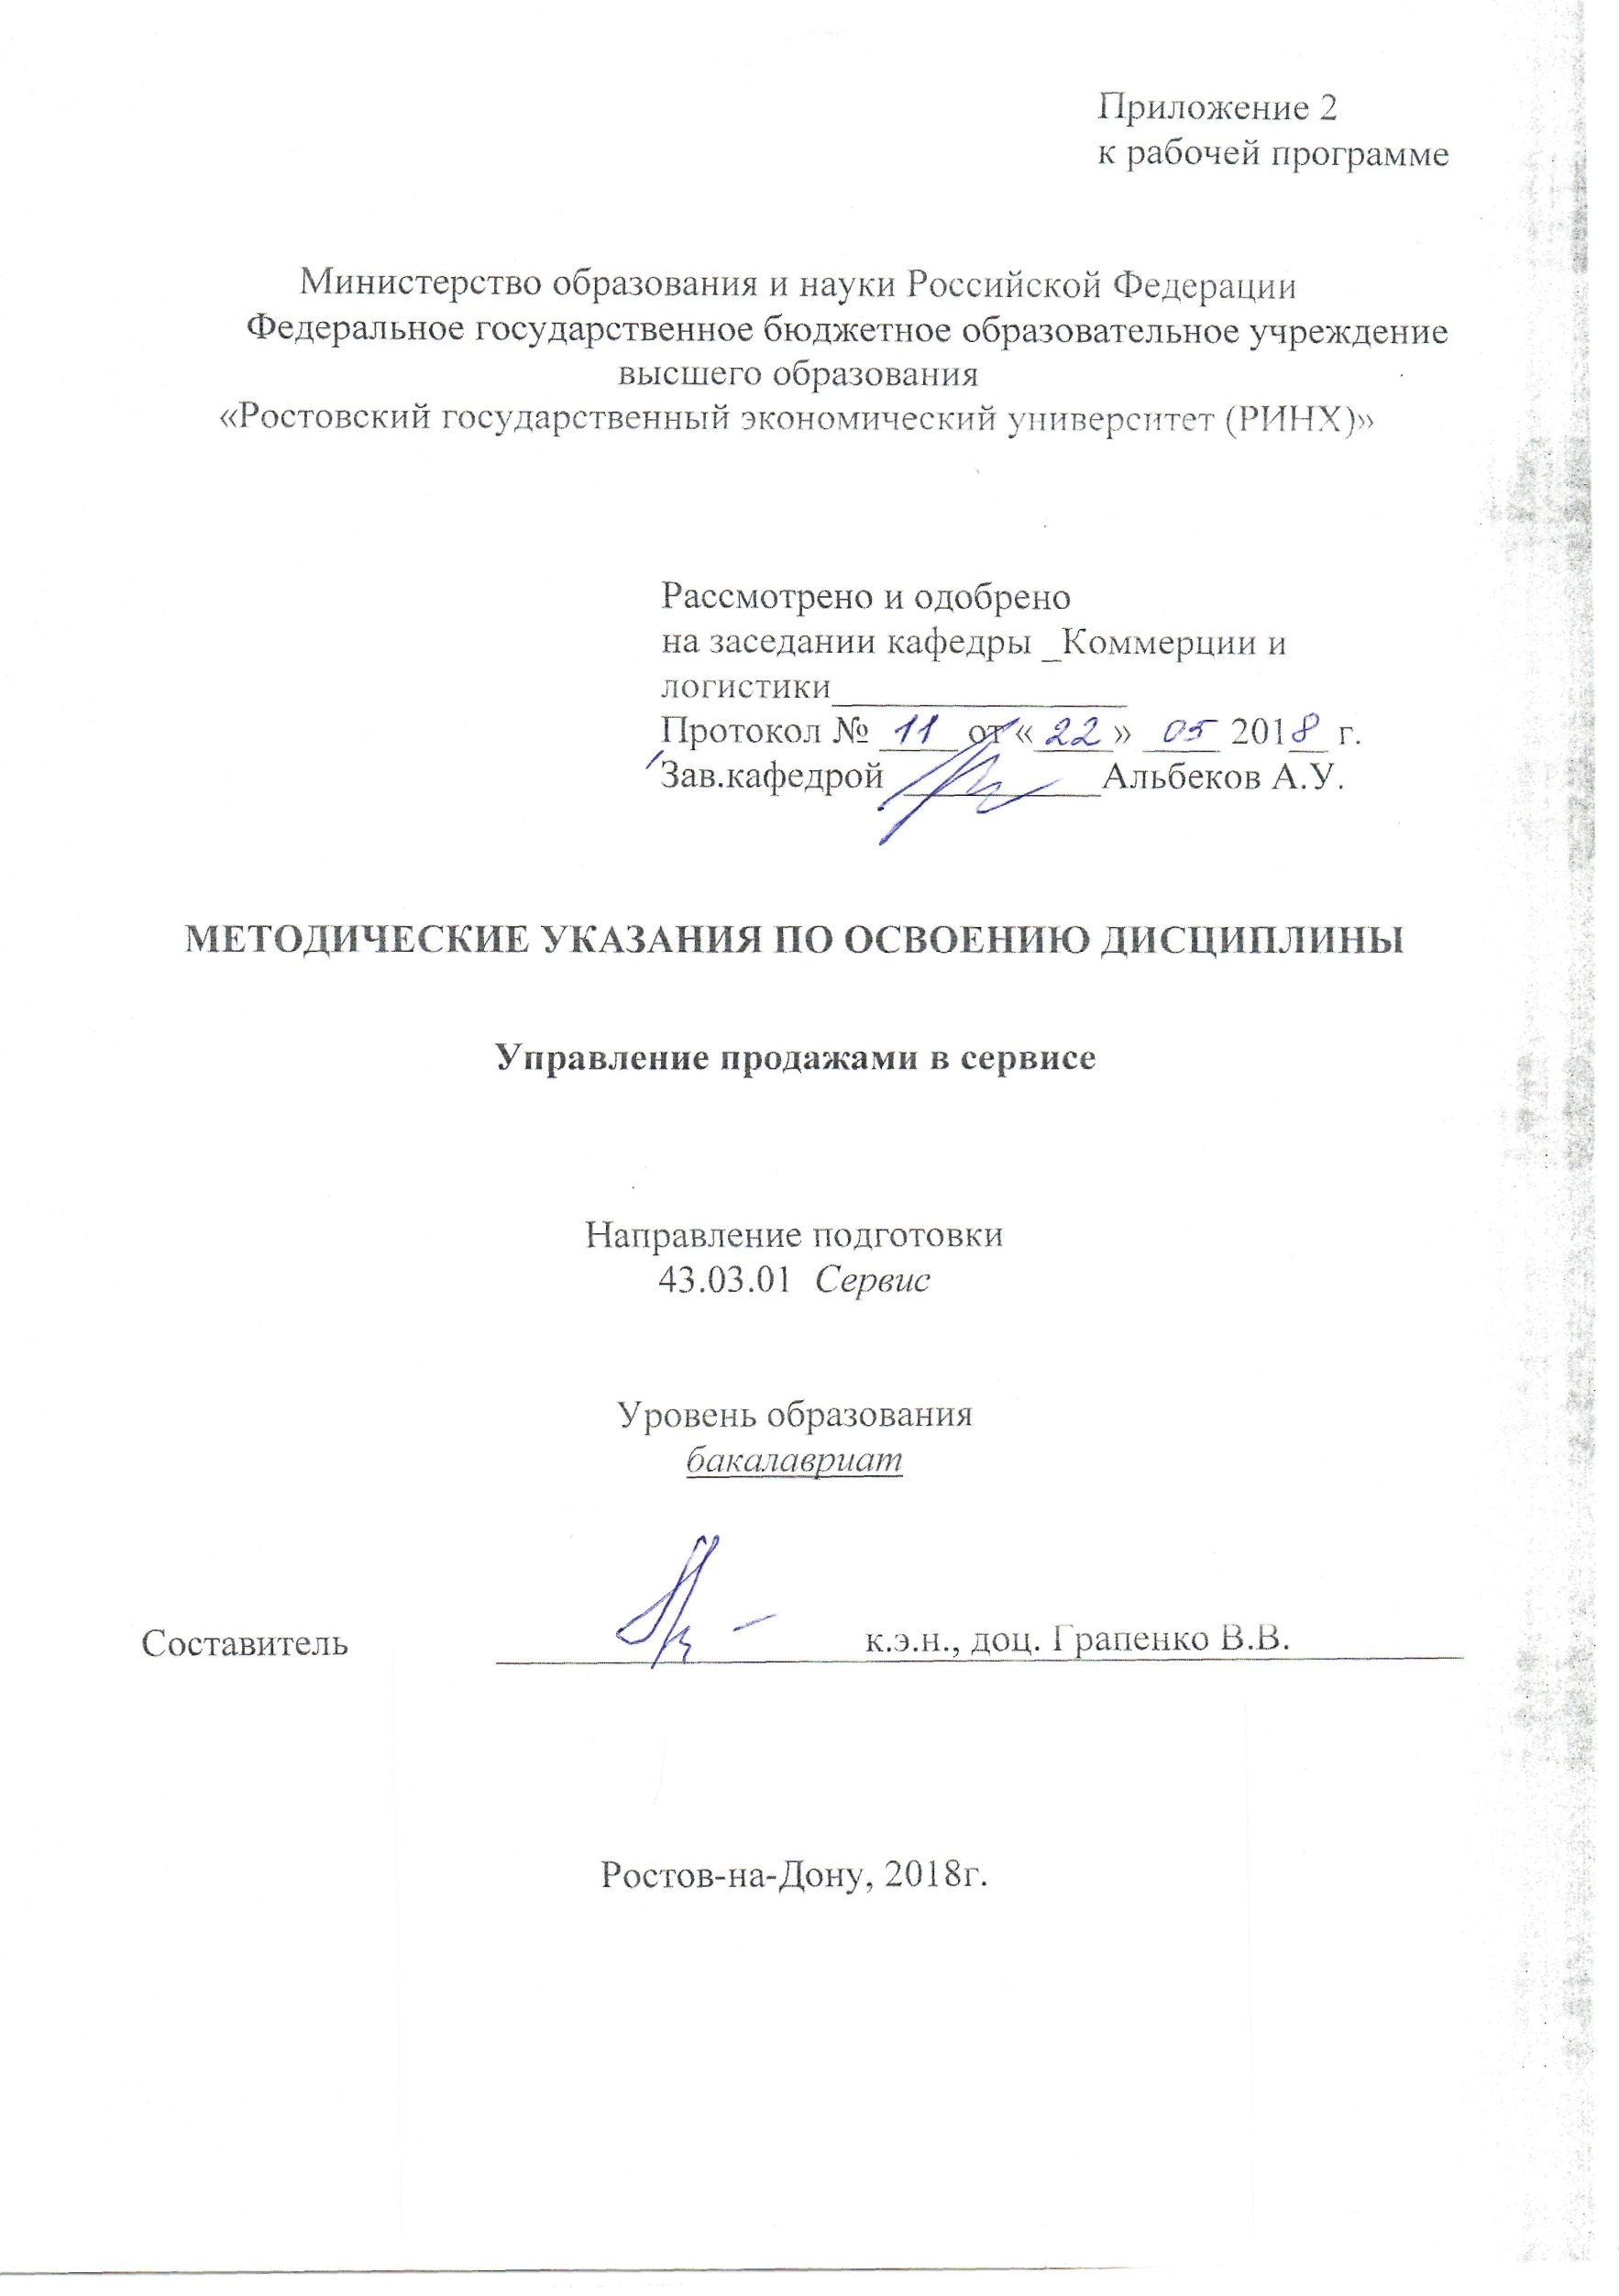

Методические указания по освоению дисциплины «Управление продажами в сервисе» адресованы студентам всех форм обучения.
Учебным планом по направлению подготовки 43.03.01 «Сервис»
предусмотрены следующие виды занятий:
- лекции;
- практические занятия.
В ходе лекционных занятий рассматриваются теоретические аспекты коммерческой деятельности в торговле; сущность процессов, связанных с продажей, продвижением товаров от производителей к потребителям с целью удовлетворения покупательского спроса и получения прибыли; даются рекомендации для самостоятельной работы и подготовке к практическим занятиям и выполнению курсовой работы.
В ходе практических занятий углубляются и закрепляются знания студентов по ряду рассмотренных на лекциях вопросов, развиваются навыки анализа и обработки информации для работы предприятия на рынке, приобретаются навыки решения наиболее распространенных задач в области организации и управления торговыми процессами, изучаются формы, методы организации и планирования по сбытовой деятельности на уровне торговых предприятий, совершенствуется опыт творческой работы с научной и специальной литературой.
При подготовке к практическим занятиям каждый студент должен:
– изучить рекомендованную учебную литературу;
– изучить конспекты лекций;
– подготовить ответы на все вопросы по изучаемой теме.
По согласованию с преподавателем студент может подготовить реферат с презентацией, доклад или сообщение по теме занятия. В процессе подготовки к практическим занятиям студенты могут воспользоваться консультациями преподавателя.
Вопросы, не рассмотренные на лекциях и практических занятиях, должны быть изучены студентами в ходе самостоятельной работы. Контроль самостоятельной работы студентов осуществляется в ходе занятий методом устного опроса, написания контрольной работы и посредством тестирования. В ходе самостоятельной работы каждый студент обязан прочитать основную и по возможности дополнительную литературу по изучаемой теме, дополнить конспекты лекций недостающим материалом, выписками из рекомендованных первоисточников. Выделить непонятные термины, найти их значение в энциклопедических словарях.
Студент должен готовиться к предстоящему практическому занятию по всем, обозначенным в рабочей программе дисциплины вопросам.
Для подготовки к занятиям, текущему контролю и промежуточной аттестации студенты могут воспользоваться электронной библиотекой ВУЗа http://library.rsue.ru/, ресурсами информационно-телекоммуникационной сети «Интернет». Также обучающиеся могут взять на дом необходимую литературу на абонементе вузовской библиотеки или воспользоваться читальными залами вуза.

